A Dissertation Submitted to

Shanghai Jiao Tong University for Doctoral Degree

**The Study on the Effect of LEP and GHSR Gene Methylation and Environment Factors in Anorexia Nervosa**

**Author: CHENG LIAN**

**Supervisor: JUE CHEN**

School of Medicine

Shanghai Jiao Tong University

Shanghai, P.R.China

May 10th, 2023

ABSTRACT

[Objectives]

1. To clarify the characteristics of DNA methylation of the LEP AND GHSR gene promoter region among untreated AN patients;

2. To explore the effects of environmental factors on LEP and GHSR gene methylation;

3. To explore the effects of GHSR and LEP gene methylation and environment factors on the clinical symptoms in patients with AN.

[Methods]

94 untreated outpatients meeting DSM-V criteria of AN and 43matched healthy controls(HC) were recruited. All participants underwent the test of LEP and GHSR gene methylation and clinical symptoms; 51 AN patients underwent the evaluation of environment factors.

The analysis of LEP and GHSR gene methylation rates was measured using BSAS and Illumina sequencing platform. The related clinical symptoms of AN were evaluated using scales including

general state examination, EEDI and EDE-Q. The related family environment of AN

were evaluated using FES-CV, ETI-SF and ASLEC.

[Results]

1. LEP and GHSR gene methylation between untreated AN patients and HC ——AN

patients showed hypermethylation of mean methylation of LEP gene, methylation rates of CpG6, CpG32, CpG38, CpG38 sites but hypomethylation of CpG39 site; methylation of CpG13、CpG21、CpG22、CpG25 of GHSR sites and in AN group were significantly higher than those in HC group AND CpG19 was significantly lower.

1. Effects of environmental factors on methylation of LEP and GHSR gene promoter

regions in AN patients——The scores of physical trauma in ETI-SF were significantly associated with the methylation rate of LEP（r=-0.337，*P=*0.031）and GHSR（r=-0.391，*P=*0.011）mean methylation and methylation rate of GHSR CpG13（r=-0.380，*P=*0.014）、LEP CpG 32（r=-0.435，*P=*0.005）in the AN group; the scores of interpersonal relationship in ASLEC were significantly associated with the methylation rate of GHSR CpG25（r=-0.303，*P=*0.04）and LEP CpG39(r=-0.323，*P=*0.028).

1. Effects of GHSR and LEP gene methylation and environment factors on the clinical

symptoms in patients with AN——the total score of EDE-Q in the AN group was positively associated with the total score of physical trauma （r=0.331，*P=* 0.034）and emotional abuse(r=0.405，*P=*0.009) in ETI-SF, the methylation rate of LEP CpG 39（r=-0.221，*P=*0.039） and GHSR CpG22（r=0.212，*P=*0.049）. The comprehensive analysis of the effects of those factors on the AN clinical severity showed that only the emotional abuse （*P=*0.002）and the methylation rate of LEP CpG 39 was significant(*P=*0.021).

[Conclusions]

1. The DNA methylation of the LEP gene promoter region plays a crucial role in the pathogenesis of the AN, DNA methylation of the LEP gene promoter region no significant differences shows no significant differences between AN and HC.

2. Environmental factors was positively associated with the severity of clinical symptoms in AN patients, and methylation levels of GHSR gene and LEP gene.

3. The severity of clinical symptoms in AN patients was positively associated with emotional abuse and the methylation levels of LEP

gene but not LEP gene.

**Keywords** :Anorexia nervosa;DNA methylation, environment factors, LEP,GHSR

# 第一章 绪论

## 1.1引言

Anorexia nervosa is a type of eating disorder characterised by impaired physical function caused by a significant loss of weight below normal levels as a result of deliberate and severe restriction of eating[1]。AN has a prolonged course and a high mortality rate, making it one of the highest mortality rates and the ultimate burden of disease among mental illnesses [2]。AN often leads to somatic complications involving all systems and organs; women with AN are less socially adjusted than normal women, have limited social, work and leisure activities, and have difficulty fulfilling their social roles, which also creates a heavy social burden.。

Many studies have shown that genetic factors have an impact on the etiology and pathophysiology of AN[3]。Abnormal expression due to environmental factors is one of the influencing factors. Epigenetic factors that regulate gene expression and mediate environmental effects on phenotype are therefore of increasing interest in AN research[2]。

The aim of this study was to longitudinally analyse DNA methylation changes in two candidate genes previously associated with AN pathophysiology (the LEP gene encoding leptin and the GHSR gene encoding the ghrelin receptor).

Leptin is a peptide hormone secreted by white adipose tissue and acts on a variety of tissues and organs, including the liver, kidneys, skeletal muscle and hypothalamus. [4]。LEP acts on white adipose tissue to increase glucose uptake and utilization [5],and increases the release of postprandial glucagon-like peptide-1 (GLP-1), cholecystokinin (CCK) and other appetite suppressing hormones by acting on the vagus nerve to regulate the balance of eating. [6]，inhibit Agouti Related Protein (AgRP) and Neuropeptide Y(NPY) neurons, while activating proopiomelanocortin (POMC) and amphetamine regulated transcript(CART) neurons in distinct areas of the brain.[7] [8].In addition, LEP can inhibit eating behaviour by modulating the excitability of the reward pathway and reducing the production of pleasure after eating [9]. The expression of leptin is regulated by DNA methylation in the promoter region of the leptin gene and previous studies have demonstrated reduced methylation levels in obese patients.

The expression of leptin is regulated by DNA methylation in the promoter region of the leptin gene ，which has been negatively associated with obesity in previous studies.

Ghrelin is a neuropeptide secreted by the gastrointestinal tract which, in addition to its endocrine and appetite regulating effects, also plays an important role in central nervous, cardiovascular, gastrointestinal, reproductive and immune system pathologies [10]. Ghrelin crosses the blood-brain barrier and directly binds to specific receptors in the ARC of the hypothalamus, increasing the excitability of Neuropeptide Y (NPY) and Agouti-Related Protein (AgRP) neurons, resulting in an appetite stimulating effect [11]。Another way in which gastric hunger hormone promotes appetite is by acting on the hypothalamus via the vagus nerve to produce hunger, increase feeding behaviour and regulate glucose metabolism in the body [12, 13]。In addition, ghrelin activates dopaminergic neurons via extra-hypothalamic regions such as the hippocampus, amygdala and ventral tegmental area to induce eating euphoria [14].

The ghrelin receptor is encoded by the growth hormone secretagogue receptor (GHSR) gene. Previous studies have found decreased GHSR gene expression in AN patients, resulting in reduced sensitivity to ghrelin.This is one of the reasons of appetite Decreasing in AN patients.

Environmental factors can affect the expression of genes by affecting the methylation of specific cytosine sites, leading to abnormal binding of transcription factors, which can lead to clinical symptoms. Correlations between environmental factors and methylation levels of leptin and GHSR genes have been previously found in obesity, obsessive-compulsive, and depressive disorders.

Here, We investigated the differences in gene methylation levels between AN patients and healthy populations, and the environmental factors affecting gene methylation levels.

## MATERIAL AND METHODS

Participants

Ninety-four ANs and fouty-three

healthy controls (HCs) whose age ranged from 13 to 30 years were enrolled from the Eating Disorder Treatment Center, Shanghai Mental Health Center (SMHC, Shanghai, China).

All procedures performed in studies involving human participants were in accordance with the ethical standards and it was approved by the Ethics Committee of Shanghai Metal Health Center (Ethical Approval No.2018–28). A consent form was signed by participants and the parents of those below 18 years old.

For comparison between patients and controls, as well as for the assessment of exclusion criteria patients and controls completed the Eating Disorders Inventory: EDI-2 (35) and the Patient Health Questionnaire: PHQ (36). Patients were additionally assessed by the Structured Interview for Anorexic and Bulimic disorders: SIAB-Ex, which was conducted by trained research assistants, while controls only answered the SIAB questionnaire .

2.2. Clinical assessment

Demographic and clinical characteristics including onset age, duration of the illness (months), body mass index (calculated by current weight and height), age, education level were collected. Depression and anxiety symptoms were measured for all subjects using BDI-Ⅱ and BAI scales respectively. The severity of ED symptoms and parenting styles were measured using the following instruments.

2.2.1. Questionnaire Version of the Eating Disorders Examination (EDE-Q 6.0) The scale is widely used to assess the psychopathology of ED patients that has twenty-eight items. Four subscales of restraint, eating concern, shape concern, and weight concern were included to assess the corresponding symptoms. Total score of the EDE-Q6.0 was used to evaluate the severity of ED symptoms. Our previous study has confirmed the application of the scale in mainland China with good reliability and validity [35].

2.4. Statistical analysis

All statistical analysis were conducted using SPSS software (version 25.0; IBM SPSS, Chicago, IL, USA). T test or one-way analysis of variance (ANOVA) were used to analyze the differences of continuous variables that were normally distributed. Mann-whitney U test or Kruskal-Wallis H test were used to analyze the differences of the variables that were not normally distributed. Apart from the methylation level at CpG31.32 in SLC6A4, other CpG units were all normally distributed. The association between SLC6A4 promoter region methylation level, parenting styles and clinical features was analyzed by pearson correlation analysis (normally distributed variables) and spearman correlation analysis (non-normally distributed variables). Interaction effect between 5-HTTLPR genotypes and parenting styles on SLC6A4 methylation was analyzed by multiple linear regression. Multivariate linear model was performed adjusted for age, BMI, age of onset, and duration of illness as cofounders to explore the effect of SLC6A4 methylation. All tests were two-tailed and P-values <0.05 were considered to be statistically significant.

3. Results

3.1The demographic and clinical characteristics of all participants and participants who completed the parenting evaluation were shown in Table 1 and supplementary materials (Table S1) respectively. There were no significant differences between the two groups in age (P = 0.068, P = 0.110) and education level (P = 0.062, P = 0.201) in both parenting completers and non-completers. As expected, the current BMI of ANs were significantly lower than that of HCs (P < 0.05), and the EDE-Q6.0 total score of ANs were significantly higher than that of HCs (P < 0.05) .  In addition, the total score of BDI and BAI scales was higher for ANs than for the HCs (P > 0.05).

3.2 Group differences in the promoter region of the GHSR and leptin promoter region DNA methylation levels

Methylation levels of CpG26.27.28, CpG31.32, and CpG37 in the AN group was found to be significantly greater than those in the HC group (P = 0.039, 0.042, 0.018 respectively).

ANs were further divided into AN-R (n = 44) and AN-BP (n = 47). It showed significant differences in methylation level of CpG31.32 among AN-R, AN-BP and HC groups (P = 0.036). Post-hoc analysis found no significant differences in methylation levels of CpG islands between AN-R and AN-BP group (P > 0.05).

3.3. Relationship of the SLC6A4 promoter region methylation levels with clinical symptoms in an patients

According to the correlation analysis, positive correlations were found between CpG26.27.28 methylation level and EDE-Q6.0 total scores (r = 0.216, P = 0.047). However, it did not find the significant relationship between DNA methylation levels at other CpG units and ED symptoms(P > 0.05).

3.4. Impact of on leptin DNA methylation in AN patients

本研究共纳入符合入组标准及排除标准的AN患者94例，其中AN-R 57例，AN-BP 37例，健康对照43例。本研究中所有的样本进行外周血GHSR及LEP基因启动子区域甲基化检测，并评估进食障碍相关临床症状。本研究已获伦理委员会审查通过。

入排标准：

1）病例组：本研究的病例组来源于2014年6月-2021年10月医院门诊收集的AN患者。所有患者均在获得知情同意书后入组。共收集符合入排标准的AN患者94例，其中AN-R57例，AN-BP 37例

具体入排标准如下：

1. AN-R组

入组标准：

1. 符合DSM-5中AN的诊断标准，由受过专门培训的研究者进行评定，亚型诊断为AN-R；
2. 年龄13-20岁，女性，汉族，初中及以上文化程度；
3. 无精神科药物服用史，或停药时间超过12个月;
4. 13.0≤ BMI≤17.5(kg/m2);
5. 本人或其法定监护人签署知情同意

排除标准

1. 符合除了AN外的DSM-5诊断标准的其他精神疾病； 具有严重躯体合并症，（如神经系统疾病，心率失常，严重电解质紊乱等） ；
2. 怀孕、哺乳者
3. 具有严重的消极自杀意念或行为者；
4. 有精神障碍家族史；
5. 1个月内服用过精神类药物、激素类药物等。
6. AN-BP

入组标准：

1. 年龄12-20岁，女性，汉族，初中及以上文化程度；符合DSM-5中AN的诊断标准，由受过专门培训的研究者进行评定，亚型诊断为AN-BP；
2. 符合DSM-5中AN的诊断标准，由受过专门培训的研究者进行评定，亚型诊断为AN-BP；
3. 13.0≤ BMI≤17.5(kg/m2)
4. 无精神科药物服用史，或停药时间超过12个月;
5. 患者和其法定监护人签署知情同意

排除标准：

1. 符合除了AN外的DSM-5诊断标准的其他精神疾病； 具有严重躯体合并症，（如神经系统疾病，心率失常，严重电解质紊乱等） ；
2. 怀孕、哺乳者
3. 具有严重的消极自杀意念或行为者；
4. 有精神障碍家族史；
5. 1个月内服用过精神类药物、激素类药物等。

2)健康对照组（HC）：本研究共纳入与AN组年龄匹配的健康对照共43人，入组标准及排除标准如下：

入组标准：

1. 女性，汉族；年龄与AN组的年龄及文化程度相匹配。
2. 18.5<BMI<23.9(kg/m2)；
3. 饮食态度调查表（EAT-26）评分<20分；
4. 月经正常
5. 本人或其法定监护人签署知情同意

排除标准：

1. 符合DSM-5任一诊断，即患有精神障碍；
2. 有严重躯体疾病或躯体合并症者（如有神经系统疾病、心律失常、浮肿、肝肾功能损害等）；
3. 怀孕、哺乳、药物滥用者；
4. 1个月内服用过精神类药物、激素类药物、避孕药。

### 2.1.2 研究流程

研究流程分为3部分（详见图2.1）

第1部分：被试者入组。研究团队在入组研究被试前，熟悉整个研究操作和规范。对来诊的AN患者进行入组评估及在校学生和社会中招募匹配的HC，先进行躯体评估，即心电图、血常规、电解质、肝肾功能等检查，符合入组、排除标准后签署知情同意书予以入组。

第2部分：血样本收集。对所有符合入组、排除标准的AN及HC进行静脉采血。

第3部分：心理评估。对入组的AN患者及HC进行心理量表评估（具体参见研究方法部分）

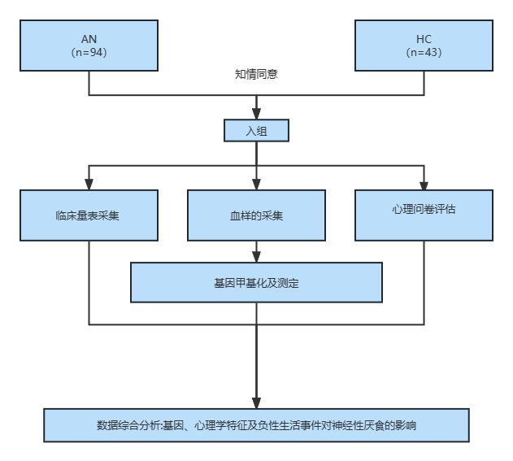

图2.1 研究流程图

Fig1.2 The flow chart of the study

## 2.2 研究方法

### 2.2.1临床评估工具

本研究中纳入的临床评估工具主要用于筛查研究被试、评估被试的进食障碍症状相关特点及评估与AN发病相关的环境因素。

1. 自编人口学资料收集表：
2. 对AN患者进行以下评定：自制调查表，包括研究编号、姓名、性别、职业、婚姻、文化程度、身高、体重，理想体重、最低体重、最高体重，闭经史，患者的起病年龄、总病程、本次病程、起病诱因、家族史，诊断（包括当前亚型），是否有过暴食清除行为，内分泌系统疾病、神经系统疾病、心律失常、浮肿、肝肾功能损害，是否有酒依赖、物质滥用、自杀史，既往治疗情况等。
3. 对HC进行以下评定：自制调查表，包括研究编号、姓名、性别、职业、婚姻、文化程度，身高、体重、理想体重、最低体重、最高体重，闭经史，家族史，是否有内分泌系统疾病、神经系统疾病、心律失常、浮肿、肝肾功能损害等，是否有酒依赖、物质滥用、自杀史，服药史。
4. 进食障碍症状相关评估量表
5. 进食障碍调查量表（Eating disorder Inventory, EDI)，为自评量表，共91个条目，包括瘦身倾向、贪食、体型不满等11个分量表可用于筛查进食障碍，评定进食障碍核心症状及相关心理病理特征的严重程度，该问卷具有良好的信度和效度[15]。
6. 进食障碍检查自评问卷6.0 (Questionnaire Version of the Eating Disorders Examination，EDE-Q)： 为自评问卷，共有28个条目，用于评估进食障碍主要的行为和心理特征，并可以评定行为发生的频度和强度，即评估进食障碍的严重程度。该量表共有四个分量表（限制进食、对进食的关注、对体形的关注、对体重的关注）。该量表的中文版由香港中文大学李诚教授提供，目前已在香港的华人人群的研究中广泛应用。目前的研究结果证实该量表在中国大陆的信效度良好，内部一致性0.95，敏感度为0.79,特异度为0.88重测信度0.73，4个因子的重测信度分别为0.58、0.68、0.69和0.71[16]。
7. 其他心理量表：

除前述量表外，本研究还纳入他评量表，如贝克抑郁量表(Beck Depression Inventory,BDI)、贝克焦虑量表(Beck Anxiety Inventory, BAI)评估AN患者的抑郁和焦虑情绪。

1. 负性生活事件评估量表：
2. 青少年生活事件量表(Adolescent Self - Rating Life Events Check List, ASLEC): 为自评量表，包括26个条目，主要评估人际关系、学习压力、受惩罚、丧失、健康有关的生活事件，适用于青少年生活事件发生频度和应激强度的评定，该问卷中文版具有良好的信度和效度[17]。
3. 家庭环境量表中文版(Family Environment Scale - Chinese version, FES-CV)： 为自评问卷，共包含90个条目，对亲密度、情感表达、矛盾性等10个不同的家庭社会和环境特征因子评分。在国内广泛应用，有较好的信度和效度[18]。本研究对既往研究中发现与AN相关的三个因子[19]，即亲密度、情感表达及矛盾性因子进行研究。
4. 早年创伤问卷简表(Early Trauma Inventory-short form, ETI-SF)： 为自评问卷，共包含27个条目，用于调查研究对象的18岁以前的创伤性经历，包括普通创伤、躯体创伤、情感虐待和性创伤4个维度。本研究组前期对该量表中文版的评估显示其具有较好的信度与效度。[20]

### 2.2.2样本的采集及甲基化水平检测

2.2.2.1血液样本采集

对所有入组的AN及HC于早上7:00-9:00采集空腹状态下的肘前静脉血5mL置于乙二胺四乙酸（Ethylene Diamine Tetraacetic Acid, EDTA）抗凝真空管中，其中2ml全血分装后保存于与冻存管中通过DNA提取试剂盒提取DNA，用于GHSR及LEP基因启动子区DNA甲基化水平分析。所有血样本经过预处理后置于-80℃超低温冰箱保存。

2.2.2.2 DNA甲基化水平检测

1. DNA提取

采用莱枫1ml血液基因组DNA提取试剂盒进行DNA提取，按说明书进行操作，具体操作步骤如下：

取0.5ml血细胞样本，加入等体积的Buffer MG-A，剧烈摇晃20次；12000g离心2分钟，可见底层沉淀物，缓慢弃去上层液体。

1. 加入1/2体积离心管体积的Buffer MG-S，剧烈摇晃悬浮沉淀物，12000g离心2分钟，底层可见沉淀物，缓慢弃去上层液体，将离心管倒扣于吸水纸上2分钟。
2. 根据步骤中沉淀物的多少决定加入Buffer MG-S的体积：若沉淀物体积≤50µL，加入150µLBuffer MG-S；若沉淀物含有血凝块者，加Buffer MG-S至总体积200µL；若沉淀物体积≥150µL，不需加 Buffer MG-S。剧烈摇晃40次，裂解沉淀物。
3. 加入200µLGLA和10µL Proteinase K，剧烈摇晃40次充分混匀。
4. 水浴锅中65℃水浴≥1小时，水浴期间摇晃混匀2-3次。
5. 水浴后，加入300µLBuffer GB，缓慢翻转离心管20次混匀，转移至DNA吸附柱-C50中，室温放置5分钟；12000g离心2分钟。
6. 离心后转移-C50吸附柱至另一干净收集管中，在DNA吸附柱中加入500µLBuffer WB1，12000g离心2分钟，弃废液，将DNA吸附柱放回收集管中。
7. 12000g离心2分钟。
8. 离心后，将DNA吸附柱-C50转移至试剂盒携带的1.5ml离心管中，向吸附柱中央加入已经过65℃水浴的TE，室温置5分钟，12000g离心2分钟进行洗脱；重复洗脱一次。
9. 采用紫外分光光度仪(NanoDrop2000)进行DNA浓度及光密度值的测定。
10. -20℃保存。

2）应用NanoDrop 2000 分光光度计检测DNA质量

分光光度计的基本工作原理是基于物质对光的波长的吸收具有选择性，不同的物质都有各自的吸收光带，所以当光色散后的光谱通过某一溶液时，其中某些波长的光线就会被溶液吸收。DNA及RNA样本在260nm处具有较强吸收。当样本中混有杂质时吸光度出现偏差，通过比较OD260及OD280的比值测定样本中DNA纯度。纯DNA样本OD260/OD280≈1.8，若比值大于1.9则说明存在RNA污染，比值小于1.6则说明存在蛋白质污染。

1. DNA 甲基化水平检测

A.甲基化化引物的设计

根据NCBI数据库公布的LEP及GHSR基因的启动子序列(https://www.ncbi.nlm.nih.gov/gene/6532)，使用Methprime在线软件进行CpG岛进行预测(<http://www.epidesigner.com>)，使用Premier 3软件进行引物设计，使扩增片段覆盖基因转录起始位点上游2000范围内的的CpG岛, LEP基因的启动子区域共包括51个CpG位点，GHSR基因的启动子区域共包括27个CpG位点（表2.1）。

表2.1 LEP甲基化引物及CpG岛片段

AGCCCTCCAGAGAGCGTGCACTC**CCTGGGGTGCCAGCCAGAGAC**AACTTGCCCTGAGGCTTG

***LEP* F1 Primer**

GAACTCGATTCTCCGCGTG**CCAGAGAAGGGGTGGGACTTCAG**AACCCCCAACCCCGCAATCT

***LEP* F2 Primer**

GGGTCGGGGAGCCTGGCGCACTGCGGGCCGCTCCCTCTAACCCTGGGCTTCCCTGGCGTCCA

GGGCCGTCGGGGCCGAGTCCCGATTCGCTCCCACCCCGAAGCCGCGCCAGGACCAACGAGGG

CGCAGCCGTATGCCCCAGCCCGCTCCGCGGAGCCCCTCACAGCCACCCCCGCCCCGACCGCG

CCCCGCGCGGCTCGAAGCACCTTCCCAAGGGGCTGGTCCTTGCGCCATAGTCGCGCCGGAGC

CTCTGGAGGGACATCAAGGATTTCTCGCTCCTACCAGCCACCCCCAAATTTTTGGGAGGTAC

CCAAGGGTGCGCGCGTGGCTCCTGGCGCGCCGAGGCCCTCCCTCGAGGCCCCGCGAGGTGCA

CACTGCGGGCCCAGGGCTAGCAGCCGCCCGGCACGTCGCTACCCTGAGGGGCGGGGCGGGAG

CTGGCGCTAGAAATGCGCCGGGGCCTGCGGGGCAGTTGCGCAAGTTGTGATCGGGCCGCTATA

AGAGGGGCGGGCAGGCATGGAGCCCCGTAGGA**ATCGCAGC**GCCAGCGGTTGCAAGGTAAGG

***Exon 1***

CCCCGGCGCGCTCCTTCCTCCTTCTCTGCTGGTCTTTCTTGGCAGGCCACAGGGCCCCACAC

AACTCTGGATCCCGG**GGAAACTGAGTCAGGAGGGATGCA**GGGCGGATGGCTTAGTTCTGGAC

***LEP* R2 Primer**

TATGATAGCTTTGTACCGA**GTTCTAGCCAGATAGAAGGTTACC**GGGAGCTGGGGAGCGTTGG

***LEP* R1 Primer**

表2.2 GHSR甲基化引物及CpG岛片段

***GHSR* F1 Prime**

TTCACGCATTTGTGCACAC**ATTCAGTCTTAGGTCTTTGTGG**ACTTTTAAGTATTAACAATTT

***GHSR* F2 Primer**

AGGTAGTAGAGGTGGTACAA**ACTGTCTGTGAAAGGCAAGTAC**AAACGCATTCAACTGAGGGG

GATACTCTCTCATACACAGTACGTGGTATCTCATCGGGTGAGCGCCGATGTGTATGGTCAAG

GCAGTGACTAACGCCGGCCTGTGCTTCGTGGGAGTCTGCCCTGCTCCTCCGTGGGGTAGGAC

TGAGGCGTTAGAAGCGCAAGTTAAAAACGGTGGGAGTGACAGGGAAGCCATTCCTCCAGCGG

CGCTTTGCGGTAGGATGGATGTGGCGCTGGCCACAGTGCTGAATATGTTCCTGGGGCGGTCC

CGAGGTCGGTGGGCCGGGAGGGGCCGGTCGGATTTGTGAATTCGCTGGCAACTGGCAGTCTC

ATGCCTTCGGGTGCTGATTTCTGGCTCTGAGCAGGAGACGCACAGACCGCGTCCAGAGGGTC

***GHSR* R2 Primer**

**ACCTTGCTAGTGTAGGGGTG**GCCTTTGACCTGTTCCCACCGGCACAGCTTCTACTTCTCAAC

***GHSR* R1 Primer**

AGCAACGC**GTCTTCTATTTATTGAGTGCCTCC**GGTGGTCCCTGACACTTGATATCACCCCCA

使用亚硫酸氢盐扩增子测序（Bisulfite Amplicon Sequencing， BSAS）法对DNA甲基化水平进行检测。重亚硫酸盐处理样本基因组DNA之后，使用多重PCR扩增技术进行目标片段的高效富集，经过两轮PCR建库，质控合格之后，在Illumina 二代测序平台上机测序。测序完成之后应用测序质量Q值进行评估，排除低重复测量值（QV20）序列以及胞嘧啶未转化效率（unconversion rate）大于0.05的CpG位点。

### 2.2.3实验仪器

表2.3主要实验仪器及生产厂家

|  |  |  |  |
| --- | --- | --- | --- |
|  | **仪器名称** | **型号** | **生产厂家** |
| **1** | PCR仪 | A-100 | 杭州朗基科学仪器有限公司 |
| **2** | PCR仪 | Gene Amp PCR system 9600 | Norwalk,CT.06859 USA |
| **3** | 电泳仪 | JY600+ | 北京君意东方电泳设备有限公司 |
| **4** | 全自动紫外与可见分析装置 | FR-200A | 上海复日科技有限公司 |
| **5** | 生物电泳图像分析系统 | / | 上海复日科技有限公司 |
| **6** | 高通量测序仪 | Illumina X10 | Illumina, CA, USA |

### 2.2.4实验试剂

表2.4 主要实验试剂、耗材及生产厂家

|  |  |  |  |
| --- | --- | --- | --- |
|  | 试剂或耗材名称 | 型号 | 供应商 |
| **1** | PCR引物 | PAGE纯化 | 生工生物 |
| **2** | 10× Reaction buffer | / | TaKaRa |
| **3** | Taq酶体系 | / | TaKaRa |
| **4** | EpiTect Bisulfite Kit (48) | / | Qiagen |

### 2.2.5软件与网络资源

表2.5主要实验软件与网络资源

|  |  |  |  |
| --- | --- | --- | --- |
|  | 软件 | 版本 | 开发商或网址 |
| **1** | Primer 3 online | Version 0.4.0 | http://frodo.wi.mit.edu/ |
| **2** | Oligo | Version 6.31 | Molecular Biology Insights Inc., USA |
| **3** | UCSC | / | http://genome.ucsc.edu/ |
| **4** | NCBI | / | http://www.ncbi.nlm.nih.gov/ |

## 2.3 统计分析

所有数据录入R软件软件中进行初步统计，p<0.05表示具有统计学差异，并进行作图。

### 2.3.1 一般资料及心理量表评估比较

将所一般人口学资料、进食障碍症状量表及环境因素量表数据录入R软件中，建立数据库并进行统计。计量资料中符合正态分布的数据采用参数检验，统计描述均用（均数±标准差）表示，两组比较采用t检验，三组比较采用单因素方差分析（ANOVA）；不符合正态分布的数据采用非参数检验，统计描述采用[中位数（最大值、最小值）]表示，两组比较采用Mann-Whitney U检验；统计描述用例数（百分比）表示。

### 2.3.2 LEP及GHSR基因启动子区域的DNA甲基化水平比较

将Illumina测序平台得到的LEP及GHSR基因启动子区域CpG岛的甲基化水平（百分比）数据录入到数据库中并进行统计。LEP及GHSR启动子区CpG位点的甲基化水平属于计量资料，统计方法与3.2.1中计量资料的一致。使用R glmnet 程辑包对纳入分析的CpG位点进行lasso回归筛选出具有统计学差异的CpG位点并排除共线性，并使用筛选出的CpG位点进行逻辑回归建模分析各CpG位点在AN患者及健康人群中的差异性。采用Pearson（正态分布数据）或Spearman（非正态分布数据）相关分析各CpG位点甲基化水平与AN患者临床症状的相关性。

### 2.3.3基因甲基化水平与环境因素对AN患者临床症状影响的综合分析

采用相关分析Pearson（正态分布数据）或Spearman（非正态分布数据）分析基因甲基化水平、环境因素、AN患者临床症状之间的相关性，多元线性回归综合分析AN患者LEP及GHSR基因启动子区域CpG位点甲基化水平及环境因素对于AN患者临床症状影响。

# 第三章 研究结果

## 3.1一般人口学资料及心理量表特征评估

通过对收集到的AN患者及健康对照之间的一般人口学资料对比，分析入组的AN患者与健康人群的年龄体重、BMI差异，并通过贝克焦虑量表及贝克抑郁量表之间的得分差异评估AN患者的焦虑抑郁症状严重程度。对AN患者不同亚型之间进行人口学资料的比较以评估不同亚型AN患者的体重、BMI差异以及焦虑抑郁症状严重程度，分析不同亚型AN患者的人口学特征及心理症状之间的差异。

### 3.1.1 AN患者与健康对照组人口学特征及心理量表得分比较

本研究收集137名被试，其中AN患者(AN)94例，健康对照(HC)43例，比较所有入组的AN及HC的一般人口学资料及心理量表评分差异。AN的起病年龄表示患者首次出现 AN相关症状即减肥心理、节食行为或过度运动行为，由两名副主任医师以上医生完成评估。受教育年限为患者接受小学教育至入组的年限。统计结果显示，所有入组的AN和HC在年龄的分布上没有显著统计学差异（p值均>0.05），AN患者的当前BMI、理想体重及理想BMI均显著低于HC（p值均<0.05），最高体重及最高BMI，两组没有显著差异（p值均>0.05）。EDI及EDE-Q6量表评分，AN患者的进食障碍症状得分明显高于HC组（p值均<0.001）。AN患者的焦虑及抑郁症状得分也显著高于HC组（p值均≤0.001）。详见表3.1。

表3.1 AN组与HC组人口学特征及心理量表得分比较。

|  |  |  |  |  |
| --- | --- | --- | --- | --- |
|  | AN（n） | HC | t/χ2 | P |
| 年龄 | 18.82±3.31 | 20.31±4.33 | -1.974 | 0.053 |
| 受教育年限（年） | 10.84±4.53 | 13.57±3.42 | -2.155 | **0.035** |
| 起病年龄 | 16.98±3.71 | / | / | / |
| 病程（月） | 18(40,1) | / | / | / |
| 当前体重 | 42.72±7.71 | 46.92±11.49 | -2.155 | **0.035** |
| 当前身高 | 1.62±0.05 | 1.64±0.06 | -1.649 | 0.101 |
| BMI | 16.17±2.42 | 17.37±3.67 | -2.321 | **0.022** |
| 最高体重 | 53.23±7.57 | 57.48±10.35 | -1.908 | 0.064 |
| 最高BMI | 20.23±2.62 | 21.24±3.38 | -1.497 | 0.138 |
| 理想体重 | 42.47±14.4 | 47.82±5.86 | -2.321 | **0.022** |
| 理想BMI | 15.72±5.9 | 17.77±1.61 | -2.209 | **0.029** |
| BDI | 15.04±13.72 | 6.48±7.68 | 3.037 | **0.003** |
| BAI | 8.01±9.99 | 3.98±5.48 | 4.655 | **0.000** |
| EDE-Q 总分 | 1.94±1.45 | 0.97±0.83 | 4.243 | **0.000** |
| EDI 总分 | 179.95±53.3 | 157.19±36.11 | 2.761 | **0.007** |

注： BMI:体重指数，BAI:贝克焦虑量表，BDI贝克抑郁量表，EAT-26:进食态度问卷，EDE-Q: 进食障碍检查自评问卷6.0，EAT：进食态度问卷。

1病程呈非正态分布，采用[中位数（最大值、最小值）]进行描述统计。

* + 1. **不同亚型AN之间的人口学特征及心理量表得分比较**

根据DSM-V诊断标准，AN可以分为两种类型，AN-R及 AN-BP。所有入组的94例AN患者中，有57例患者属于AN-R，37例患者属于AN-BP。比较二组AN患者的一般人口学资料及心理量表评分差异，统计结果显示，AN各亚组患者之间的年龄、病程、体重、最高体重、最高BMI、理想体重、理想BMI、抑郁症状（BDI）得分无显著差异（p值均>0.05），焦虑症状（BAI）（*P=*0.038）、EDE-Q总分（*P=*0.007）、及EDI总分存在显著差异。详见表3.2。

**表3.2 不同亚型AN患者人口学特征及心理量表得分比较**

|  |  |  |  |  |
| --- | --- | --- | --- | --- |
|  | AN-R | AN-BP | t/χ2 | P |
| 年龄 | 18.38±3.08 | 19.51±3.59 | -1.541 | 0.127 |
| 受教育年限 | 11.12±4.51 | 10.38±4.65 | 0.773 | 0.442 |
| 起病年龄 | 16.64±3.69 | 17.51±3.79 | -1.105 | 0.272 |
| 病程 | 16（33,2） | 18(40,1) | -0.547 | 0.586 |
| 当前体重 | 42.9±7.36 | 42.43±8.44 | 0.274 | 0.785 |
| 当前身高 | 1.63±0.05 | 1.61±0.06 | 1.829 | 0.071 |
| BMI | 16.11±2.48 | 16.26±2.4 | -0.272 | 0.787 |
| 最高体重 | 53.97±6.38 | 51.85±9.54 | 0.994 | 0.324 |
| 最高BMI | 20.41±2.44 | 19.86±3.01 | 0.746 | 0.459 |
| 理想体重 | 43.18±15.07 | 41.34±13.66 | 0.597 | 0.552 |
| 理想BMI | 15.61±6.53 | 15.85±5.01 | -0.192 | 0.848 |
| BDI | 12.51±13.1 | 18.46±13.92 | -1.898 | 0.061 |
| BAI | 6.32±9.69 | 10.24±9.97 | -2.100 | **0.038** |
| EDE-Q 总分 | 1.38±1.25 | 2.31±1.67 | -2.784 | **0.007** |
| EDI | 164.57±49.56 | 201.1±51.11 | -3.103 | **0.003** |

注：BMI:体重指数，BAI:贝克焦虑量表，BDI贝克抑郁量表，EAT-26:进食态度问卷，EDE-Q: 进食障碍检查自评问卷6.0，EAT：进食态度问卷。

1病程呈非正态分布，采用[中位数（最大值、最小值）]进行描述统计，曼惠特尼U非参数检验比较组间差异。

## 3.2 LEP及GHSR基因甲基化结果

### 3.2.1 AN与HC的LEP及GHSR基因启动子区域DNA甲基化水平差异

共有94例AN及43例HC完成LEP及GHSR基因甲基化水平检测。根据Illumina测序分析得到的每个CpG位点的甲基化水平并用甲基化水平（百分比）量化。本研究每个样本扩增的LEP 基因启动子区域DNA片段中包含51个CpG位点, GHSR包含27个CpG位点。计算扩增区域所有CpG位点的甲基化率的平均值作为该CpG岛的平均甲基化水平。对比AN患者及HC组的LEP及GHSR基因的平均甲基化水平发现，AN患者的LEP基因启动子区域甲基化水平高于HC组，而两组的GHSR基因平均甲基化水平无统计学差异。详见表3.3及图3.1。

表3.3 AN及HC组LEP及GHSR基因的平均甲基化水平对比。

|  |  |  |  |  |
| --- | --- | --- | --- | --- |
|  | 组别 | 平均甲基化水平 | t/Z | p |
| GHSR1 | AN | 9.54（26.6，5.24） | -0.493 | 0.622 |
|  | HC | 9.81（11.85，6.18） |  |  |
| LEP | AN | 35.97±4.74 | 2.019 | 0.045 |
|  | HC | 34.3±3.73 |  |  |

注： 1 GHSR基因平均甲基化水平呈非正态分布，采用[中位数（最大值、最小值）]进行描述统计，曼惠特尼U非参数检验比较组间差异。

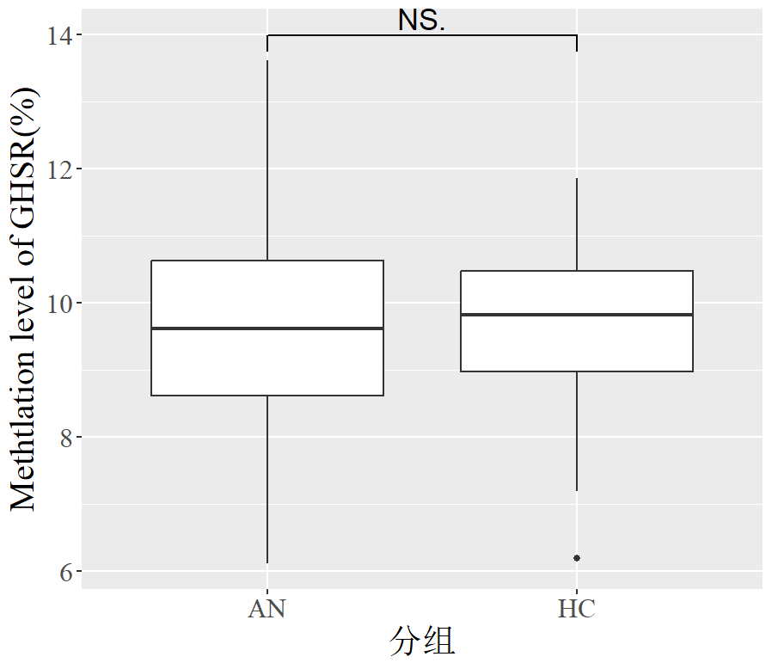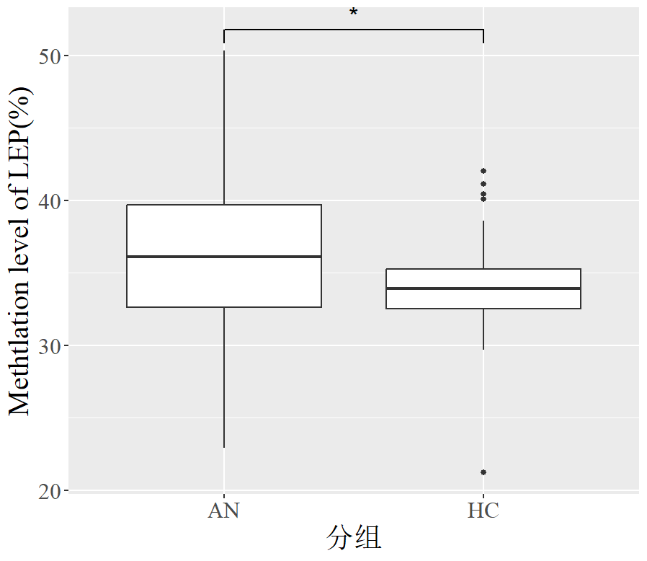

注：NS表示无统计学差异, *表示p<0.05

图3.1 AN组与HC组GHSR及LEP基因启动子区域平均甲基化水平

Fig3.1 Mean methylation level of promoter regions of GHSR and LEP gene in AN patients and HC

### 3.2.2差异甲基化位点的筛选

对纳入分析的27个GHSR基因CpG位点及51个LEP基因的CpG位进行lasso回归筛选AN与HC之间的差异性位点，并排除多个位点之间共线性点的影响 (图3.2及图3.3)。

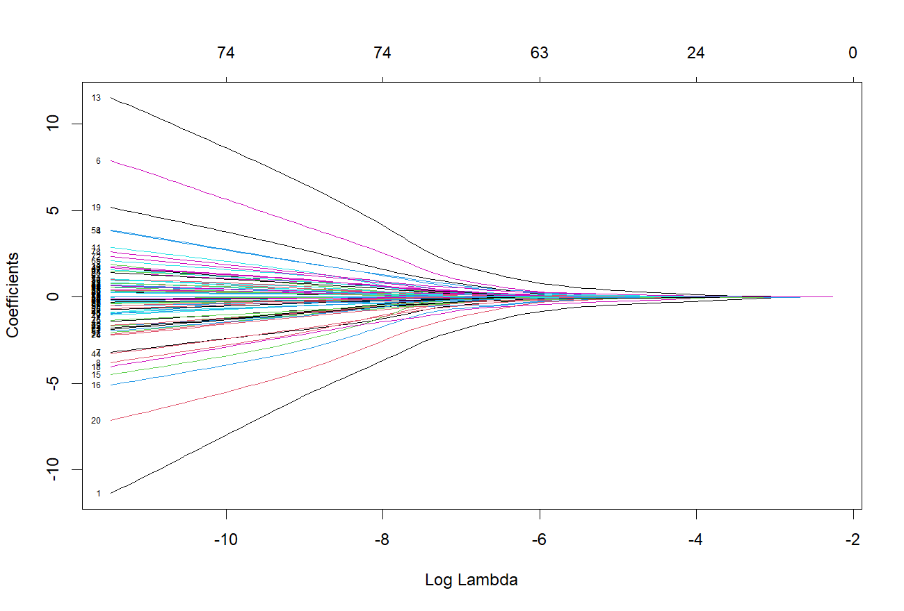

图3.2 LEP基因及GHSR基因纳入分析的CpG位点lasso回归结果

Fig3.2 Lasso Regression result of all CpG sites of LEP and GHSR gene

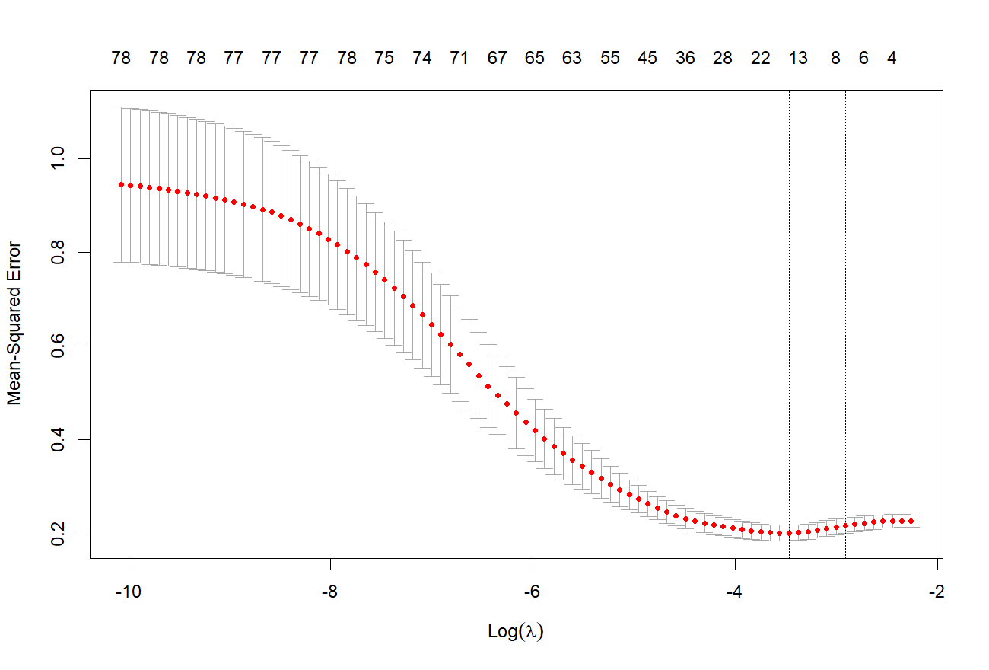

图3.3模型的交差验证结果

Fig3.3 Cross-Validation result

对lasso回归分析结果进行交差验证（图3.3）得到标准误最小的λ值并筛选出回归系数大于0的16个GpC位点,排除AN与HC之间无显著性差异的6个位点最终筛选出10个CpG位点，其中包括GHSR基因的5个GpC为位点及LEP基因的5个位点，分析由此λ值构建的最终模型（R2=0.831，*P=*2.3×10-11）（表3.4）。

表3.4最优λ筛选的CpG位点及回归构建的最终模型

|  |  |  |
| --- | --- | --- |
| 基因 | CpG位点 | 回归系数 |
| GHSR | CpG13 | 0.0100 |
| CpG19 | -0.0303 |
| CpG21 | 0.0064 |
| CpG22 | 0.0054 |
| CpG25 | 0.0019 |
| LEP | CpG6 | 0.0028 |
| CpG32 | 0.0053 |
| CpG38 | 0.0003 |
| CpG39 | -0.0059 |
| CpG41 | 0.0032 |

### 3.2.3不同亚型AN患者的LEP及GHSR基因启动子区域DNA甲基化特点

将AN组按照亚型进一步分为AN-R（n=57）和AN-BP（n=37），使用T检验及曼-惠特尼U检验比较AN-R、AN-BP组LEP及GHSR基因平均甲基化水平及各CpG位点甲基化水平，均未发现统计学差异。

表3.5 AN不同亚组LEP及GHSR启动子区域甲基化检测结果比较

|  |  |  |  |  |
| --- | --- | --- | --- | --- |
|  | 组别 | 平均甲基化水平 | t | p |
| GHSR | AN-R | 9.96±2.28 | 1.023 | 0.309 |
|  | HC-BP | 9.46±1.34 |  |  |
| LEP | AN-R | 36.10±4.96 | 0.028 | 0.836 |
|  | HC-BP | 35.90±4.42 |  |  |

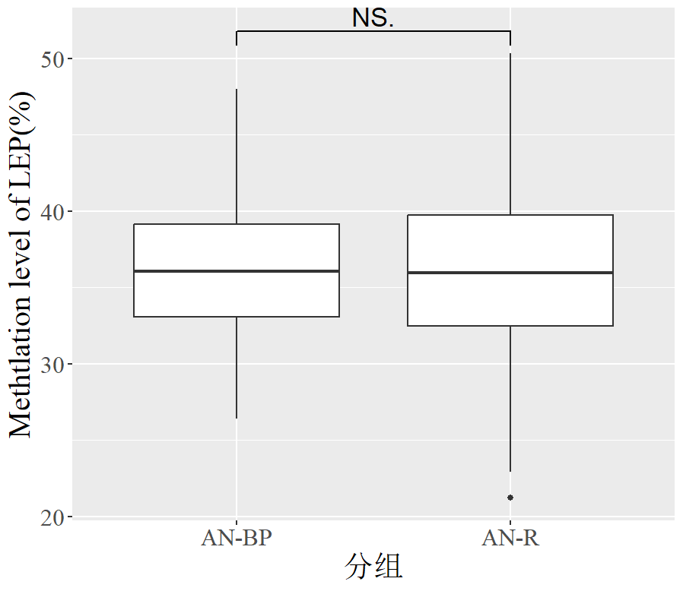 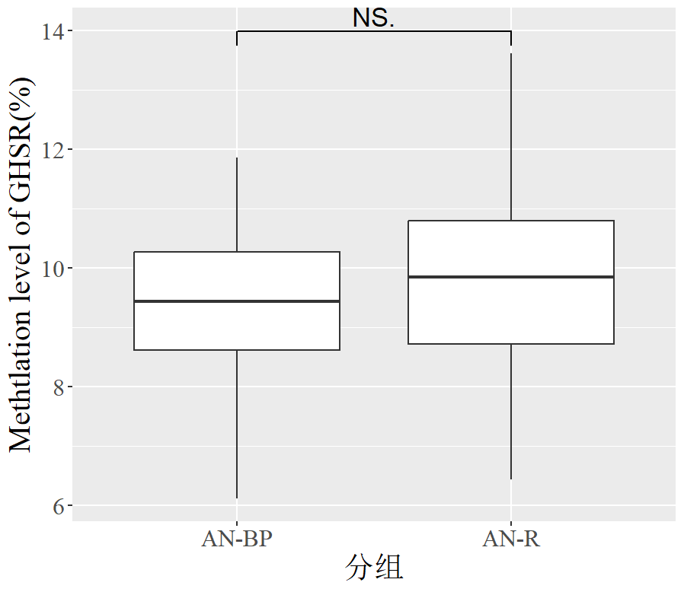

注：NS表示无统计学差异,p<0.05

图3.4 AN-R组与AN-BP组GHSR及LEP基因启动子区域平均甲基化水平

Fig3.4 Mean methylation level of promoter regions of GHSR and LEP gene in

AN-R and AN-BP patients

### 3.2.4 LEP及GHSR基因启动子区域DNA甲基化与AN患者的临床症状分析

比较AN患者LEP基因及GHSR基因启动子区域的平均甲基化水平及各CpG位点的甲基化水平对临床症状的影响。根据表3.3及图3.1的结果，LEP基因启动子区域的平均甲基化水平在AN及HC之间存在统计学差异，而GHSR基因在AN及HC之间无统计学差异。为探究LEP及GHSR 基因的甲基化水平与AN患者临床症状的影响，对AN患者的LEP及GHSR的启动子区域平均甲基化水平及各个CpG位点的甲基化水平与临床症状之间进行相关性检验。结果显示，LEP基因及GHSR基因的平均甲基化水平与AN患者EDE-Q总分及各分量表得分均不呈现显著相关性（p＞0.05），AN患者GHSR基因的CpG22位点甲基化水平与EDE-Q总分（r=0.212，*P=*0.049）、进食顾虑（r=0.220，*P=*0.041）、体重顾虑（r=0.222，*P=*0.039）呈正相关，AN患者LEP基因的CpG39位点甲基化水平与EDE-Q总分（r=-0.221，*P=*0.039）呈负相关。详见表3.6。

表3.6 LEP及GHSR基因甲基化水平与AN患者临床症状的相关性。

|  |  |  |  |  |  |  |  |
| --- | --- | --- | --- | --- | --- | --- | --- |
|  |  | EDE-Q 总分 | EDE-Q 饮食限制 | EDE-Q 进食顾虑 | EDE-Q 体型顾虑 | EDE-Q 体重顾虑 | EDI |
| GHSR | CpG13 | -0.059 | -0.073 | -0.047 | -0.085 | -0.005 | 0.05 |
| CpG19 | -0.133 | -0.13 | -0.066 | -0.153 | -0.13 | 0.062 |
| CpG21 | 0.158 | 0.134 | 0.198 | 0.087 | 0.148 | 0.129 |
| CpG22 | 0.212* | 0.173 | 0.220* | 0.172 | 0.222* | 0.142 |
| CpG25 | -0.045 | -0.074 | 0.007 | -0.055 | -0.039 | 0.208 |
| GHSR_mean | -0.056 | -0.06 | -0.021 | -0.086 | -0.032 | 0.146 |
| LEP | CpG6 | 0.104 | 0.047 | 0.019 | 0.164 | 0.144 | 0.029 |
| CpG32 | -0.106 | -0.118 | -0.087 | -0.091 | -0.081 | -0.05 |
| CpG38 | -0.129 | -0.1 | -0.138 | -0.095 | -0.13 | -0.052 |
| CpG39 | -0.221* | -0.21 | -0.193 | -0.179 | -0.209 | -0.149 |
| CpG41 | -0.104 | -0.047 | -0.097 | -0.106 | -0.124 | -0.022 |
| LEP_mean | -0.098 | -0.066 | -0.124 | -0.082 | -0.08 | -0.07 |

*表示p<0.05

为进一步研究AN患者的EDE-Q总分与LEP基因的CpG39及GHSR基因的CpG22位点甲基化水平的相关性，将AN患者按照亚型进一步分为AN-R及AN-BP,分别对LEP及GHSR基因的启动子区域甲基化水平与AN患者的EDE-Q 及EDI总分进行相关性分析，结果显示，在AN-R患者中，GHSR基因的CpG22位点的甲基化水平与EDE-Q量表的总分（r=0.373，*P=*0.007）之间存在显著相关性，LEP基因的CpG6位点的甲基化水平与EDE-Q量表的总分（r=-0.289，*P=*0.039），而LEP基因的CpG位点甲基化水平在AN-R及AN-BP组之间均未显示与EDE-Q总分之间的显著相关性。两组均未发现LEP基因及GHSR基因的启动子区域平均甲基化水平与EDE-Q总分及EDI总分之间的相关性。详见表3.7

表3.7 LEP及GHSR基因甲基化水平与不同亚型AN患者临床症状的相关性。

|  |  |  |  |  |  |  |  |  |  |  |  |  |
| --- | --- | --- | --- | --- | --- | --- | --- | --- | --- | --- | --- | --- |
|  |  | | AN-R（n=57） | | | |  | | AN-BP（n=37） | | | |
|  |  | | EDE-Q 总分 | | ETI总分 | |  | | EDEQ 总分 | | ETI总分 | |
| GHSR | CpG 13 | | 0.154 | | 0.084 | |  | | 0.014 | | 0.011 | |
| CpG 19 | | 0.154 | | 0.053 | |  | | 0.236 | | -0.021 | |
| CpG 21 | | 0.067 | | 0.262 | |  | | 0.28 | | 0.245 | |
| CpG 22 | | 0.373* | | 0.141 | |  | | 0.176 | | -0.161 | |
| CpG 25 | | 0.116 | | -0.019 | |  | | 0.166 | | 0.209 | |
|  | CpG_mean | | 0.132 | | 0.131 | |  | | 0.039 | | 0.195 | |
|  |  | |  | |  | |  | |  | |  | |
|  |  | |  | |  | |  | |  | |  | |
| 附表： |  | |  | |  | |  | |  | |  | |
|  |  | AN-R（n=57） | | | |  | | AN-BP（n=37） | | | |
|  |  | EDE-Q 总分 | | ETI总分 | |  | | EDEQ 总分 | | ETI总分 | |
| LEP | CpG 6 | -0.289* | | 0.004 | |  | | 0.225 | | 0.254 | |
| CpG 32 | -0.049 | | 0.066 | |  | | 0.074 | | 0.286 | |
| CpG 38 | 0.007 | | -0.075 | |  | | 0.095 | | 0.037 | |
| CpG 39 | 0.002 | | -0.021 | |  | | 0.195 | | 0.117 | |
| CpG 41 | -0.002 | | -0.005 | |  | | -0.056 | | -0.329 | |
| CpG_mean | -0.078 | | -0.066 | |  | | -0.209 | | -0.09 | |

注：*表示p<0.05

上述研究结果表明，探索GHSR及LEP 基因甲基化水平对AN患者临床症状具有相关性，为进一步分析对AN患者临床症状存在影响的因素，以EDE-Q总分为因变量，与EDE-Q总分存在显著相关性的GHSR CpG22位点及LEP CpG39及对甲基化存在影响的年龄及BMI构建多元线性回归方程，结果显示考虑年龄及BMI的影响，仅LEP CpG39位点对EDE-Q量表总分存在显著性影响。详见表3.8

表3.8 LEP CpG39位点甲基化水平对AN患者临床症状的影响。

|  |  |  |  |  |  |  |  |
| --- | --- | --- | --- | --- | --- | --- | --- |
| 模型 | 未标准化系数 | | 标准系数 | t | 显著性 | B 的 95.0% 置信区间 | |
| B | 标准误差 | 下限 | 上限 |
| (常量) | 0.575 | 1.845 |  | 0.312 | 0.757 | -3.189 | 4.339 |
| 年龄 | 0.049 | 0.049 | 0.137 | 1.002 | 0.324 | -0.051 | 0.149 |
| BMI | -0.013 | 0.092 | -0.02 | -0.144 | 0.886 | -0.201 | 0.175 |
| GHSR CpG22 | | 0.039 | 0.02 | 0.206 | 1.93 | 0.057 | -0.001 | 0.079 |
| LEP CpG39 | -0.027 | 0.013 | -0.224 | -2.083 | 0.04 | -0.053 | -0.001 |

## 3.3环境因素对AN患者LEP及GHSR基因启动子区域甲基化水平及临床症状的影响

### 3.3.1环境因素对AN患者LEP及GHSR基因甲基化水平的影响

将完成评估的51名AN患者按照亚型进一步分为AN-R及AN-BP,比较两组患者的家庭环境特征、早年创伤经历、青少年生活事件的差异，结果显示AN-BP患者ETI-SF问卷的躯体创伤（*P=*0.002）及情感虐待(*P=*0.046)得分显著高于AN-R患者，而在两组患者的ASLEC量表及FES-CV量表的各分量表得分均未发现显著性差异。通过logistics回归对躯体创伤及情感虐待在AN患者亚型之间的差异进行进一步研究，结果显示两者p值均大于0.05，无法作为对AN-R及AN-BP进行分组的影响因素。。显示详细见表3.9。

表3.9不同亚型AN患者的环境因素评估比较。

|  |  |  |  |  |
| --- | --- | --- | --- | --- |
|  | AN-R(N=27) | AN-BP(N=24) | t/χ2 | P |
| 早年创伤问卷简表(ETI-SF) | |  |  |  |
| 普通创伤1 | 1(11,0) | 1(7,0) | 0.959 | 0.344 |
| 躯体创伤 | 0.71±1.19 | 1.95±1.5 | -3.432 | 0.002* |
| 情感虐待 | 1.24±1.61 | 2.2±1.8 | -2.06 | 0.046* |
| 性创伤1 | 0(3,0) | 0(3,0) | 0.369 | 0.714 |
| 青少年生活事件量表(ASLEC) | |  |  |  |
| 人际关系 | 4.96±4.88 | 5.77±5.24 | -0.546 | 0.588 |
| 学习压力 | 5.29±5.03 | 5.86±4.29 | -0.413 | 0.681 |
| 受惩罚 | 3.25±4.61 | 5±4.27 | -1.333 | 0.189 |
| 健康适应 | 3.46±1.82 | 4.18±1.62 | -0.359 | 0.721 |
| ASL丧失 | 2.79±2.27 | 3.14±3.09 | -0.434 | 0.666 |
| 家庭环境量表中文版（FES-CV） | |  |  |  |
| 亲密度 | 2.63±3.25 | 4.04±2.94 | -1.62 | 0.112 |
| 情感表达 | 2.59±2.89 | 3.29±2.37 | -0.95 | 0.347 |
| 矛盾性 | 1.81±2.25 | 2.42±2.15 | -0.974 | 0.335 |

注：*表示p<0.05

1呈非正态分布，采用[中位数（最大值、最小值）]进行描述统计，曼惠特尼U非参数检验比较组间差异

### 3.3.1环境因素对AN患者LEP及GHSR基因启动子区域甲基化水平的影响

通过分析LEP及GHSR基因启动子区DNA甲基化水平与AN患者家庭环境及负性生活事件的相关性发现，AN患者的LEP基因启动子区域平均甲基化水平与 FES-CV量表的躯体创伤得分负相关（r=-0.337，*P=*0.031），AN患者的GHSR基因启动子区域平均甲基化水平与 FES-CV量表的躯体创伤得分负相关（r=-0.391，*P=*0.011）。AN患者的SLEC量表及FES-CV量表各分量表得分均无显著相关性。

表3. 10LEP及GHSSR基因的平均甲基化水平与家庭环境及性生活事件的相关性

|  |  |  |
| --- | --- | --- |
|  | LEP | GHSR |
|  |  |  |
| 早年创伤问卷简表(ETI-SF) | | |
| 普通创伤 | 0.242 | 0.136 |
| 躯体创伤 | -.337* | -.391* |
| 情感虐待 | 0.031 | -0.156 |
| 性创伤 | -0.133 | -0.045 |
| 青少年生活事件量表(ASLEC) | | |
| 人际关系 | -0.006 | -0.132 |
| 学习压力 | 0.031 | 0 |
| 受惩罚 | -0.205 | -0.146 |
| 健康适应 | 0.035 | -0.075 |
| 丧失 | -0.112 | 0.088 |
| 家庭环境量表中文版（FES-CV） | | |
| 亲密度 | 0.164 | 0.195 |
| 情感表达 | 0.048 | 0.176 |
| 矛盾性 | 0.081 | 0.114 |

注：1表示相关系数；*表示p<0.05

进一步分析环境因素对LEP及GHSR基因的各个CpG位点的甲基化水平的影响，进行相关性分析发现，GHSR基因的CpG19位点的甲基化水平与ETI-SF问卷的普通创伤因子得分显著正相关（r=0.408，*P=*0.008）, GHSR基因的CpG25位点的甲基化水平与ASLEC量表的人际关系因子得分显著负相关（r=-0.303，*P=*0.04），GHSR基因的CpG13位点的甲基化水平与ETI-SF问卷的躯体创伤（r=-0.380，*P=*0.014）及ASLEC 量表的人际关系（r=-0.303，*P=*0.041）因子得分具有相关性。LEP基因的CpG32位点的甲基化水平与ETI-SF问卷的躯体创伤得分显著负相关（r=-0.435，*P=*0.005）, LEP基因的CpG39位点的甲基化水平与ASLEC 量表的人际关系因子得分显著负相关（r=-0.323，*P=*0.028）.详见表3.7及表3.8

表3.7 GHSR基因的各CpG位点甲基化水平与环境因素的相关性

|  |  |  |  |  |  |
| --- | --- | --- | --- | --- | --- |
|  | CpG 13 | CpG 19 | CpG 21 | CpG 22 | CpG 25 |
| 早年创伤问卷简表(ETI-SF) | | | |  |  |
| 普通创伤 | 0.0541 | 0.408** | 0.108 | 0.08 | -0.012 |
| 躯体创伤 | -0.380* | -0.163 | -0.197 | -0.193 | 0.015 |
| 情感虐待 | -0.216 | 0.094 | -0.233 | -0.202 | 0.087 |
| 性创伤 | -0.028 | 0.051 | -0.125 | -0.162 | -0.061 |
| 青少年生活事件量表(ASLEC) | | | |  |  |
| 人际关系 | -0.303* | 0.084 | -0.022 | 0.075 | -0.303* |
| 学习压力 | -0.074 | -0.104 | 0.155 | 0.209 | -0.239 |
| 受惩罚 | -0.203 | 0.025 | 0.091 | 0.092 | -0.074 |
| 健康适应 | -0.162 | -0.098 | -0.011 | -0.029 | -0.05 |
| ASL丧失 | 0.05 | -0.133 | 0.283 | 0.266 | -0.055 |
| 家庭环境量表中文版（FES-CV） | | | |  |  |
| 亲密度 | 0.234 | -0.072 | 0.085 | 0.117 | 0.165 |
| 情感表达 | 0.168 | -0.142 | 0.012 | 0.041 | 0.039 |
| 矛盾性 | 0.083 | -0.123 | 0.15 | 0.111 | 0.124 |

注：1表示相关系数；*表示p<0.05, **表示p<0.01

表3.8 LEP基因的各CpG位点甲基化水平与环境因素的相关性

|  |  |  |  |  |  |
| --- | --- | --- | --- | --- | --- |
|  | CpG 6 | CpG 32 | CpG 38 | CpG 39 | CpG 41 |
| 早年创伤问卷简表(ETI-SF) | | | |  |  |
| 普通创伤 | 0.0131 | 0.206 | -0.046 | 0.104 | 0.03 |
| 躯体创伤 | -0.087 | -0.435** | 0.025 | -0.02 | -0.139 |
| 情感虐待 | -0.081 | -0.013 | -0.04 | -0.023 | -0.109 |
| 性创伤 | -0.071 | 0.186 | -0.154 | -0.109 | -0.146 |
| 青少年生活事件量表(ASLEC) | | | |  |  |
| 人际关系 | 0.055 | -0.153 | -0.049 | -0.323* | -0.118 |
| 学习压力 | -0.093 | -0.141 | 0.189 | -0.078 | 0.209 |
| 受惩罚 | -0.166 | -0.217 | -0.104 | -0.218 | -0.096 |
| 健康适应 | -0.106 | -0.105 | -0.149 | -0.202 | -0.143 |
| ASL丧失 | 0.103 | 0.151 | -0.168 | -0.204 | -0.082 |
|  | | | |  |  |
| 附表： |  |  |  |  |  |
|  | CpG 6 | CpG 32 | CpG 38 | CpG 39 | CpG 41 |
| 家庭环境量表中文版（FES-CV） | | | |  |  |
| 亲密度 | 0.135 | 0.019 | 0.107 | 0 | 0.188 |
| 情感表达 | 0.083 | -0.01 | 0.117 | -0.051 | 0.235 |
| 矛盾性 | -0.018 | -0.167 | 0.061 | -0.058 | 0.217 |

注：1表示相关系数；*表示p<0.05, **表示p<0.01

### 3.3.2 环境因素对AN患者临床症状的影响

分析环境因素对AN患者临床症状的影响，通过对AN患者的家庭环境及负性生活事件与EDE-Q及EDI量表得分的相关性研究发现，AN患者的EDE-Q总分（r=0.331，*P=* 0.034）及饮食限制得分(r=0.359，*P=*0.021)与ETI-SF问卷的躯体创伤得分正相关。

情感虐待得分与EDE-Q 总分(r=0.405，*P=*0.009)、进食顾虑(r=0.506，*P=*0.001)、体型顾虑(r=0.351，*P=*0.034)呈显著正相关。ASLEC量表的人际关系因子得分与EDE-Q 进食顾虑得分正相关（r=0.319，*P=*0.031）。AN患者的EDI总分与ETI-SF问卷的躯体创伤（r=0.345，*P=*0.027）、情感虐待（0.558，*P=*0.001）得分正相关。

表3.9 AN患者家庭环境及负性生活事件与AN临床症状的相关性

|  |  |  |  |  |  |  |
| --- | --- | --- | --- | --- | --- | --- |
|  | EDE-Q 总分 | EDE-Q 饮食限制 | EDE-Q 进食顾虑 | EDE-Q 体型顾虑 | EDE-Q 体重顾虑 | EDI |
| 早年创伤问卷简表(ETI-SF) | | |  |  |  |  |
| 普通创伤 | -0.094 | -0.096 | -0.091 | -0.076 | -0.064 | -0.087 |
| 躯体创伤 | 0.331* | .359* | 0.291 | 0.252 | 0.256 | 0.345* |
| 情感虐待 | 0.405** | 0.274 | 0.506** | 0.351* | 0.304 | 0.558** |
| 性创伤 | 0.042 | -0.094 | 0.189 | 0.03 | 0.035 | 0.132 |
| 青少年生活事件量表(ASLEC) | | |  |  |  |  |
| 人际关系 | 0.221 | 0.116 | 0.319* | 0.19 | 0.167 | 0.184 |
| 学习压力 | 0.042 | -0.037 | 0.129 | 0.019 | 0.046 | 0.106 |
| 受惩罚 | 0.197 | 0.131 | 0.212 | 0.19 | 0.164 | 0.292 |
| 健康适应 | -0.154 | -0.121 | -0.192 | -0.088 | -0.144 | -0.078 |
| ASL丧失 | 0.143 | 0.039 | 0.223 | 0.149 | 0.104 | 0.125 |
| 家庭环境量表中文版（FES-CV） | | | |  |  |  |
| 亲密度 | 0.014 | 0.139 | -0.216 | 0.058 | 0.055 | -0.006 |
| 情感表达 | -0.003 | 0.142 | -0.224 | 0.026 | 0.032 | -0.044 |
| 矛盾性 | 0.019 | 0.13 | -0.192 | 0.034 | 0.081 | -0.12 |

注：*表示p<0.05 **表示p<0.01

## 3.3 LEP及GHSR基因甲基化、环境因素对AN临床症状的影响

本研究在分别分析LEP及GHSR基因甲基化与环境因素对AN患者临床症状的相关性发现，LEP 基因的CpG39及GHSR位点的甲基化水平及ETI问卷的情感虐待及躯体创伤因子得分均与AN的临床症状严重程度（EDEQ-6.0总分）有关，因此进一步通过多元线性回归分析进行探索性分析，以EDE-Q总分作为因变量，同时纳入影响基因甲基化的其他因素，如年龄、BMI等因素，综合分析基因甲基化水平及环境因素对AN临床症状的影响。结果显示，GHSR基因CpG22位点的甲基化水平对AN症状无显著性影响，LEP基因的LEP CpG39位点情感虐待与AN患者临床症状的严重程度相关。详见表3.11。

表3.11 LEP CpG39位点甲基化水平、情感虐待对AN临床症状的影响。

|  |  |  |  |  |  |  |  |
| --- | --- | --- | --- | --- | --- | --- | --- |
| 模型 | 未标准化系数 | | 标准系数 | t | 显著性 | B 的 95.0% 置信区间 | |
| B | 标准误差 | 下限 | 上限 |
| (常量) | 0.575 | 1.845 |  | 0.312 | 0.757 | -3.189 | 4.339 |
| 年龄 | 0.049 | 0.049 | 0.137 | 1.002 | 0.324 | -0.051 | 0.149 |
| BMI | -0.013 | 0.092 | -0.02 | -0.144 | 0.886 | -0.201 | 0.175 |
| LEP CpG39 | -0.043 | 0.018 | -0.344 | -2.435 | 0.021 | -0.078 | -0.007 |
| 情感虐待 | 0.386 | 0.114 | 0.474 | 3.396 | 0.002 | 0.155 | 0.618 |

# 第四章 讨论

## 4.1 AN患者的LEP及GHSR基因启动子区甲基化水平特点

本研究通过比较AN患者及匹配的健康对照LEP及GHSR基因启动子区的DNA甲基化水平，分析AN组与HC组的甲基化差异，结果显示AN患者的LEP基因启动子区域的平均甲基化水平高于HC组；GHSR基的平均甲基化水平在AN组及HC组之间无统计学差异。进一步将AN患者按照亚型分为限制型（AN-R，n=57）和暴食-清除型（AN-BP，n=37）分析LEP及GHSR基因的甲基化水平在AN 不同亚型之间的差异，结果显示两个基因在AN不同亚型之间均无统计学差异。上述的研究结果表明，AN患者LEP基因的启动子区域表现为高平均甲基化水平，这也为既往AN的分子生化学研究发现的低血浆 LEP水平提供了遗传学证据。

既往关于AN患者LEP基因甲基化的研究较少，通过文献检索，既往仅两项研究探索AN患者的LEP基因甲基化水平特点。Pjetri等[21]最早进行了关于LEP基因甲基化水平的研究，这项研究纳入45名AN患者或有过AN病史的患者及年龄相匹配的健康人群，对AN患者与健康人群包括LEP在内的4个基因甲基化水平进行比较，未发现统计学差异。研究者表示在血样采集时，尚不清楚AN组那些人群目前生病或康复，因此AN组包括一部分当前无AN临床表现的人群。因此，导致该研究结果缺乏差异部分可能的原因是，既往AN患者在康复期间LEP 基因甲基化水平恢复正常，导致AN组与健康人群之间的差异不显著。2019年Neyazi等[22]对AN患者康复期间LEP甲基化水平进行随访研究，该研究纳入129名AN患者及年龄匹配的117名健康对照，基线甲基化水平分析表明,AN患者LEP基因甲基化水平均低于健康人群。而在一年的随访中，AN患者的LEP甲基化水平随病情的恢复及BMI的上升逐渐恢复至健康人群水平，且基线表现为低水平甲基化的患者康复状况更好。该结果与本研究的结果不一致，且无法解释AN患者的低循环 LEP水平，研究者提出的观点为，低营养状况下LEP启动子区域的低甲基化可增加LEP基因的表达，即LEP基因甲基化的变化程度一定意义上反映了机体对环境的适应能力，低LEP基因甲基化水平的AN患者也表现出更好的恢复能力。但在肥胖患者中的研究发现[23]，肥胖患者的LEP基因甲基化水平低于健康人群且与BMI呈负相关。目前缺乏更多的临床研究结果，AN患者的LEP基因甲基化水平与健康人群的差异性探索还需要更加深入的研究。

本研究发现GHSR启动子区域位点的甲基化水平与在AN患者与健康人群之间的差异，基因的甲基化可通过影响转录因子的结合对基因的转录水平产生影响，进而导致特定蛋白的表达下降及临床症状的产生。GHSR基因的表达产物为ghrelin受体，外周的ghrelin通过血脑屏障后与下丘脑、弓状核区域的GHSR结合，通过 激活下游的神经肽Y神经元及次鼠相关蛋白神经元产生促进食欲的作用，并通过下丘脑调节体内的代谢平衡。此外有研究[24]发现GHSR的活性与中枢多巴胺神经元的兴奋性相关，表明ghrelin对愉悦感的影响。既往多项研究证明了AN患者的高循环ghrelin水平[25-27]，但高水平的ghrelin并未导致AN患者的进食行为增加，因此提出AN的“ghrelin抵抗”假说，并通过对ghrelin受体GHSR的研究探索AN患者中ghrelin水平异常的机制，并但目前仅一项研究[28]对AN患者的ghrelin受体基因GHSR的甲基化水平特点进行研究。该研究纳入AN患者39人，AN康复者22人，健康对照54人，发现AN患者的GHSR平均甲基化水平高于健康人群，符合之前多数研究者对AN患者的高循环ghrelin所提出的“ghrelin拮抗”假说，即AN患者由于ghrelin受体表达减少，导致ghrelin通过增加食欲或调节代恢复营养水平稳定的功能受限，因此ghrelin持续分泌并维持高循环水平。但调节ghrelin分泌的因素并不仅限于营养状况，一项研究表明[29]，在观看食物相关的图片时ghrelin的分泌增加，而该效应在不同时间段存在差异，表明ghrelin的表达与人体节律相关,也受环境因素的影响相关。

由于ghrelin复杂的生理机制，GHSR基因的甲基化在许多疾病中都有深入研究。GHSR在下丘脑、垂体及外周的多种组织如肠道、肝脏、胃等广泛表达，GHSR的表达水平在一定程度上反应了人体对ghrelin的敏感性[30]。一项研究表明[31]GHSR基因的甲基化水平与胸腺瘤组织中显著高于正常组织，且甲基化水平与临床预后效果负相关；GHSR在结直肠肿瘤[32]、乳腺肿瘤[33]中均呈高甲基化水平。本研究发现AN患者的GHSR基因甲基化水平的升高，GHSR作为中枢神经元的ghrelin激素受体，对人体代谢水平的调节具有重要意义。由于GHSR的甲基化水平受多种因素影响，AN患者异常进食行为及代谢水平与GHSR高甲基化水平的关系，也反应了环境因素在AN的发生发展中的重要作用。

近年来对与LEP基因的甲基化研究在妊娠[34]、肥胖[35]、抑郁[36]等疾病中都有深入研究。目前多数研究认为，LEP基因的甲基化是是反应个体营养水平的重要指标[37]。而GHSR的甲基化相关研究则多集中于肿瘤及肥胖患者，也有针对抑郁症患者的相关研究[38].目前关于AN患者的GHSR及LEP基因的研究发现，基因的表达对食欲及代谢水平的影响对AN患者临床症状的严重程度产生重要影响。环境对基因甲基化的影响机制复杂，个体的营养状况、生活习惯、应激状况等多种因素均对基因的甲基化产生影响，LEP及GHSR基因启动子区水平的甲基化在多个不同人群中的研究发现，不同人群中的甲基化水平数值差异较大，相同患者疾病不同的阶段甲基化水平也会发生改变[28]， GHSR及LEP的甲基化研究对AN患者的诊断、病情严重程度的判断及预后的评估具有重要意义。

## 4.2.AN患者的LEP及GHSR基因启动子区甲基化水平临床症状的关系

为了明确AN患者的LEP及GHSR基因启动子区的DNA甲基化水平，并探索该基因的甲基化水平是否对食障碍相关症状有影响， 本研究对AN患者LEP及GHSR基因启动子区基因的启动子区平均甲基化水平及各CpG位点甲基化水平与EDE-Q及EDI量表得分进行相关性分析，结果显示LEP基因及GHSR基因的平均甲基化水平与AN患者的临床症状严重程度无显著相关性。进一步对各CpG位点分析发现AN患者的EDE-Q总分与LEP基因的CpG39位点及GHSR基因的CpG22 位点的的甲基化水平相关。之前一项针对AN患者及AN康复者的研究得到发现了GHSR启动子区域的平均甲基化与AN患者临床症状（EDI-2）之间的相关性（r= 0.199，p = 0.035） [28]研究者进一步分析了GHSR基因的甲基化水平与AN患者其他症状如焦虑、强迫之间的相关性进行研究，但未发现显著性结果。既往研究表明基因的甲基化水平受环境因素的影响较大，且与患者的营养状况及健康水平相关。而AN患者的异常进食行为及低体重对基因的甲基化水平影响也是导致AN患者的基因甲基化研究结果的不一致的因素。

目前对基因甲基化水平对AN患者临床症状严重程度影响的研究较少，在一项AN患者中的全基因组甲基化研究发现 [39]，AN患者的平均甲基化水平低于健康人群，但并未找到具有显著性差异的CpG位点。在基因层面也仅发现TNXB在AN患者中的高甲基化，该基因表达抗粘附作用的糖蛋白，与结缔组织疾病以及肿瘤相关，目前并未在AN患者中该基因表达的深入研究。2019年的一项全基因组研究发现了AN患者的58个差异甲基化位点 [40]，虽然未能明确有意义的基因，但研究者发现AN患者的平均甲基化水平与BMI及炎症的相关性，表明AN患者的甲基化水平受营养状况及内环境稳定的影响。既往全基因组的研究结果显示AN患者的平均甲基化水平低于健康人群，且甲基化水平与AN患者的抑郁症状及BMI存在相关性。目前虽缺乏LEP及GHSR对AN患者临床症状影响的具体机制研究，但近年的一项5-HT转运体基因的甲基化研究[41]表明，AN患者症状的严重程度受基因的甲基化与血清激素水平及中枢神经元兴奋性的共同作用影响，AN患者的营养水平、心理人格特质 也与基因甲基化水平的变化相关。一项关于AN患者催产素受体基因甲基化水平的综述表明 [42]，基因的甲基化对AN患者症状的影响也体现在心境障碍的严重程度及社交能力、情绪调节能力、及认知功能的受损。综合本研究结果及既往的研究可发现，基因甲基化对AN患者的临床症状体现在营养状况、进食行为及人格心理特质等多个方面。

## 4.3环境因素对LEP及GHSR基因甲基化及AN临床症状的影响

背景部分提及遗传与环境环境因素的相互作用是参与AN的发生发展。环境因素可通过对甲基化的影响从而导致基因表达的异常，进而导致疾病的产生。本研究发现AN患者的LEP及GHSR基因启动子区域甲基化水平异常状态。为研究基因的甲基化受环境影响的具体机制，本研究分析了AN患者的临床症状严重程度与环境因素的相关性，发现AN患者的临床症状受人际关系、情感虐待的影响较大。既往研究则发现AN-BP患者较AN-R患者存在更多的环境因素影响[43]，包括受虐待、情感缺乏等，且具有更高的人格障碍风险[44]，本研究也发现了AN-BP患者较AN-R患者更严重的的躯体创伤及情感虐待。童年期的负性生活事件对导致 AN患者临床症状可能的机制为神经病变及情感调节功能异常。背景部分提到童年期遭遇过严重感染的患者的AN的发病风险高于其他人群，而情绪压力也是导致神经系统炎症病变的重要原因[45]，AN患者的焦虑及抑郁症状则导致神经系统病变从而影响AN患者的临床症状，本研究中也发现了AN患者较健康人群更加严重的抑郁及焦虑情绪。研究人员发现情绪调节的异常[46, 47]对AN患者临床症状产生重要影响，不良的家庭环境及负性生活事件通过改变情绪调节功能进而导致AN患者的临床症状。

综合分析环境因素及基因甲基化水平对AN患者临床症状的影响发现，AN患者的情感虐待及躯体创伤也可影响AN患者的症状严重程度。该结论与之前的一项研究结果相同[48]，该研究分析了情感虐待与进食障碍症状之间的相关性，并出现消极的自我认知以及情绪调控能力下降。一项童年期虐待经历对AN症状影响额研究[49]对 188名AN患者的躯体虐待、性虐待、情感虐待与AN临床症状的严重程度以及情绪调节能力进行分析，结果显示情感虐待与情绪失调与临床症状的严重程度相关，且AN-BP患者的情感虐待较AN-R更严重。研究者提出情感虐待通过影响情绪调节能力导致AN患者症状的产生。以上分析表明情感虐待对AN患者临床症状的严重程度具有重要影响。

本研究通过相关性分析发现AN患者的躯体创伤及人际关系与GHSR及LEP基因CpG位点之间的相关性，表明环境因素会影响基因的甲基化水平，这也在既往的大量的研究中得到证实。既往关于围生期婴儿的基因甲基化研究[50, 51]表明，新生儿的血浆LEP水平与孕妇的营养水平相关，低营养状况的孕妇养育的后代常表现出LEP基因的低甲基化，且幼年时期基因甲基化的改变对个体的影响周期长，并具有更高的肥胖风险。另一项动物研究[52]发现，母鼠孕期的营养水平会影响小鼠的LEP基因甲基化水平，低营养状态下小鼠的LEP基因表现为去甲基化，导致低营养小鼠对瘦素敏感性上升。既往关于GHSR基因甲基化水平的影响因素主要为个体营养状况，仅抑郁症患者中也发现了不良家庭环境与GHSR基因甲基化水平的相关性[53]。由于基因的甲基化受环境因素的影响体现在胎儿期母体状况、童年创伤经历、不良生活习惯及生存环境等多方面，不同人群在不同疾病的甲基化研究也表现出不同的结果。关于AN患者的大多数研究不仅对AN患者的营养状况对基因甲基化结果作出分析，也对甲基化水平和临床症状的影响进行了研究。本研究评估家庭环境与负性生活事件对基因甲基化水平的影响，也通过患者BMI与甲基化的相关性探究患者的营养水平对基因甲基化的差影响，并进一步探究营养状况、环境因素及基因的甲基化对AN患者临床症状的综合影响。

既往的研究对AN患者的基因甲基化与临床症状之间的相关性研究[54]通过对AN患者的全基因组甲基化水平研究也发现AN患者的基因甲基化水平较健康人群降低，且甲基化水平对AN患者代谢相关激素及焦虑抑郁症状及人格特质相关。近年来更多的研究也专注于特定基因的甲基化水平改变导致的表达异常与AN的相关性研究，并发现了更多直接影响代谢及进食行为的目标基因[22, 55, 56]，也更多地关注基因甲基化水平在营养状况之外如AN患者的人格特质、不安全依恋及社交回避等多方面的研究。

## 4.4. 创新性与局限性

### 4.4.1 特色与创新

本研究主要探索GHSR及LEP基因启动子区甲基化以及环境因素对神经性厌食患者临床症状的影响，特色与创新之处如下：

1. 首次通过较大样本探究AN女性患者的GHSR基因的甲基化水平与环境因素的相关性，并分析其对AN患者临床症状的影响。目前在AN领域，仅发现有一项小样本研究报道AN患的GHSR基因甲基化在AN患者和健康人群之间的差异，气且未评估AN患者的症状严重程度与甲基化水平之间的相关性。
2. 通过环境因素与LEP及GHSR基因甲基化的相关性分析研究环境因素对AN发病机制的作用。既往对AN患者LEP的研究局限于与临床症状及康复情况的研究，缺乏环境因素对AN症状影响机制的研究。

### 4.4.2 研究不足与今后工作方向

本研究在研究方法及样本方面存在一些问题，需要在今后的工作中进一步改善。

1. 本研究仅为横断面研究，未进行随访研究，无法对研究结论得到因果关系的验证。但AN患者随访脱落率高、配合度低，对其的随访存在客观难度。

2. 本研究检测了血细胞基因甲基化水平，虽然具有采样方便、应用广泛的优点，但理论上以合成及分泌的组织作为研究样本最佳。将来可以在动物模型中尝试更加深入的研究。

3. 本研究对AN患者的甲基化水平与临床症状的相关性进行评估，但无法对具体的作用机制进行充分的验证和解释，AN患者的基因甲基化与环境的相互作用和变化还需要更多的基础实验进行验证，目前该领域研究仍较少。

在今后的工作中还需要完善患者的随访，完善被试的mRNA及血浆水平检测，还需要将影响LEP及GHSR基因甲基化的其他因素如胎儿期母体健康水平、经济状况、以及影响基因表达的其他激素如胆囊收缩素、PYY等综合分析以得到更加可靠的结果。

# 第五章 总结

本研究通过对纳入的AN患者和匹配的健康对照进行检测LEP基因及GHSR基因启动子区甲基化水平并评估进食障碍相关症状，明确AN患者的LEP基因及GHSR基因启动子区甲基化水平及其与临床症状的关系；并评估研究被试的与AN发病有关的环境因素，探索环境因素对LEP基因及GHSR基因甲基化及AN相关临床症状的影响；经过分析，我们可以得出以下结论：

1 AN患者的LEP基因启动子区域甲基化水平高于健康人群，GHSR基因的甲基化水平与健康人群无统计学差异；

2.环境因素与AN患者临床症状的严重程度具有相关性，并与GHSR基因及LEP基因甲基化水平具有相关性。

3. AN患者临床症状的严重程度与情感虐待及LEP基因甲基化水平相关。

本研究结果从表观遗传学的角度证实了GHSR基因及LEP基因甲基化参与AN的发病机制，对环境因素导致的基因甲基化水平异常进行了研究，并对对AN患者临床症状的影响因素进行综合分析，发现了环境因素可通过影响AN患者的基因甲基化水平导致临床症状的产生，对AN发病机制的研究提供了新的参考。

# 参考文献

[1] 王向群，王高华, 中国进食障碍防治指南[M], 北京：中华医学电子音像出版社 (2015).

[2] C.M. Bulik, R. Flatt, A. Abbaspour, I. Carroll, Reconceptualizing anorexia nervosa, Psychiatry Clin Neurosci 73 (2019) 518-525.

[3] C. Iranzo-Tatay, D. Hervas-Marin, L.M. Rojo-Bofill, D. Garcia, F.J. Vaz-Leal, I. Calabria, L. Beato-Fernandez, S. Oltra, J. Sandoval, L. Rojo-Moreno, Genome-wide DNA methylation profiling in anorexia nervosa discordant identical twins, Transl Psychiatry 12 (2022) 15.

[4] M. Obradovic, E. Sudar-Milovanovic, S. Soskic, M. Essack, S. Arya, A.J. Stewart, T. Gojobori, E.R. Isenovic, Leptin and Obesity: Role and Clinical Implication, Frontiers in endocrinology 12 (2021) 585887.

[5] S. Pereira, D.L. Cline, M.M. Glavas, S.D. Covey, T.J. Kieffer, Tissue-Specific Effects of Leptin on Glucose and Lipid Metabolism, Endocrine reviews 42 (2021) 1-28.

[6] K. Lawler, I. Huang-Doran, T. Sonoyama, T.H. Collet, J.M. Keogh, E. Henning, S. O'Rahilly, L. Bottolo, I.S. Farooqi, Leptin-Mediated Changes in the Human Metabolome, The Journal of clinical endocrinology and metabolism 105 (2020) 2541-2552.

[7] M.A. Cowley, J.L. Smart, M. Rubinstein, M.G. Cerdán, S. Diano, T.L. Horvath, R.D. Cone, M.J. Low, Leptin activates anorexigenic POMC neurons through a neural network in the arcuate nucleus, Nature 411 (2001) 480-484.

[8] K. Mendoza-Herrera, A.A. Florio, M. Moore, A. Marrero, M. Tamez, S.N. Bhupathiraju, J. Mattei, The Leptin System and Diet: A Mini Review of the Current Evidence, Frontiers in endocrinology 12 (2021) 749050.

[9] J.F. Davis, D.L. Choi, S.C. Benoit, Insulin, leptin and reward, Trends Endocrinol Metab 21 (2010) 68-74.

[10] C. Blanchet, S. Guillaume, F. Bat-Pitault, M.E. Carles, J. Clarke, V. Dodin, P. Duriez, P. Gerardin, M. Hanachi-Guidoum, S. Iceta, J. Leger, B. Segrestin, C. Stheneur, N. Godart, Medication in AN: A Multidisciplinary Overview of Meta-Analyses and Systematic Reviews, J Clin Med 8 (2019).

[11] A. Schanze, U. Reulbach, M. Scheuchenzuber, M. Groschl, J. Kornhuber, T. Kraus, Ghrelin and eating disturbances in psychiatric disorders, Neuropsychobiology 57 (2008) 126-130.

[12] A. Asakawa, A. Inui, T. Kaga, H. Yuzuriha, T. Nagata, N. Ueno, S. Makino, M. Fujimiya, A. Niijima, M.A. Fujino, M. Kasuga, Ghrelin is an appetite-stimulatory signal from stomach with structural resemblance to motilin, Gastroenterology 120 (2001) 337-345.

[13] M. Metz, M. Beghini, P. Wolf, L. Pfleger, M. Hackl, M. Bastian, A. Freudenthaler, J. Harreiter, M. Zeyda, S. Baumgartner-Parzer, R. Marculescu, N. Marella, J.T. Hannich, G. Györi, G. Berlakovich, M. Roden, M. Krebs, R. Risti, A. Lõokene, M. Trauner, A. Kautzky-Willer, M. Krššák, H. Stangl, C. Fürnsinn, T. Scherer, Leptin increases hepatic triglyceride export via a vagal mechanism in humans, Cell metabolism 34 (2022) 1719-1731.e1715.

[14] T.D. Müller, R. Nogueiras, M.L. Andermann, Z.B. Andrews, S.D. Anker, J. Argente, R.L. Batterham, S.C. Benoit, C.Y. Bowers, F. Broglio, F.F. Casanueva, D. D'Alessio, I. Depoortere, A. Geliebter, E. Ghigo, P.A. Cole, M. Cowley, D.E. Cummings, A. Dagher, S. Diano, S.L. Dickson, C. Diéguez, R. Granata, H.J. Grill, K. Grove, K.M. Habegger, K. Heppner, M.L. Heiman, L. Holsen, B. Holst, A. Inui, J.O. Jansson, H. Kirchner, M. Korbonits, B. Laferrère, C.W. LeRoux, M. Lopez, S. Morin, M. Nakazato, R. Nass, D. Perez-Tilve, P.T. Pfluger, T.W. Schwartz, R.J. Seeley, M. Sleeman, Y. Sun, L. Sussel, J. Tong, M.O. Thorner, A.J. van der Lely, L.H. van der Ploeg, J.M. Zigman, M. Kojima, K. Kangawa, R.G. Smith, T. Horvath, M.H. Tschöp, Ghrelin, Mol Metab 4 (2015) 437-460.

[15] David Clinton,Andreas Birgegård. Classifying empirically valid and clinically meaningful change in eating disorders using the Eating Disorders Inventory, version 2 (EDI-2)[J]. Eating Behaviors,2017,26.

[16] 古练, 进食障碍检查自评问卷6.0中文版在女性进食障碍患者中应用的效度和信度[J], 中国心理卫生杂志,2017,31(05):350-355. (2017).

[17] 刘贤臣, 杨杰,柴福勋,王爱祯,孙良民,赵贵芳,马登岱., 青少年生活事件量表的信度效度检验[J].中国临床心理学杂志,1997(01):39-41.

[18] 陶金花,金凤仙,张嫚茹等.家庭环境量表中文版在问题青少年群体的信效度验证[J].中国临床心理学杂志,2015,23(06):1024-1027.DOI:10.16128/j.cnki.1005-3611.2015.06.015.

[19] 亢清, 陈珏, 蒋文晖.神经性厌食患者的家庭环境特征与临床症状[J]. 中国心理卫生杂志, 2014,28(10):735-40. 上海交通大学博士学位论文.

[20] 王振，杜江，陈珏，等。早年创伤问卷简表的信度和效度[J].中国行为医学科学，2008，17(10):956-958.

[21] E. Pjetri, E. Dempster, D.A. Collier, J. Treasure, M.J. Kas, J. Mill, I.C. Campbell, U. Schmidt, Quantitative promoter DNA methylation analysis of four candidate genes in anorexia nervosa: a pilot study, J Psychiatr Res 47 (2013) 280-282.

[22] A. Neyazi, V. Buchholz, A. Burkert, T. Hillemacher, M. de Zwaan, W. Herzog, K. Jahn, K. Giel, S. Herpertz, C.A. Buchholz, A. Dinkel, M. Burgmer, A. Zeeck, S. Bleich, S. Zipfel, H. Frieling, Association of Leptin Gene DNA Methylation With Diagnosis and Treatment Outcome of Anorexia Nervosa, Front Psychiatry 10 (2019) 197.

[23] M.C. García-Cardona, F. Huang, J.M. García-Vivas, C. López-Camarillo, B.E. Del Río Navarro, E. Navarro Olivos, E. Hong-Chong, F. Bolaños-Jiménez, L.A. Marchat, DNA methylation of leptin and adiponectin promoters in children is reduced by the combined presence of obesity and insulin resistance, Int J Obes (Lond) 38 (2014) 1457-1465.

[24] L.M. Holsen, E.A. Lawson, K. Christensen, A. Klibanski, J.M. Goldstein, Abnormal relationships between the neural response to high- and low-calorie foods and endogenous acylated ghrelin in women with active and weight-recovered anorexia nervosa, Psychiatry Res 223 (2014) 94-103.

[25] L. Beranová, D. Sedlácková, J. Kopecková, V. Hainer, H. Papezová, H. Kvasnicková, J. Nedvídková, [Neuropeptide Y, ghrelin and leptin plasma levels in anorexia nervosa patients and their changes during six-week refeeding], Vnitr Lek 55 (2009) 925-928.

[26] M. Schorr, K.K. Miller, The endocrine manifestations of anorexia nervosa: mechanisms and management, Nat Rev Endocrinol 13 (2017) 174-186.

[27] M.A. Schalla, A. Stengel, The Role of Ghrelin in Anorexia Nervosa, Int J Mol Sci 19 (2018).

[28] V.L. Batury, E. Walton, F. Tam, M.L. Wronski, V. Buchholz, H. Frieling, S. Ehrlich, DNA methylation of ghrelin and leptin receptors in underweight and recovered patients with anorexia nervosa, J Psychiatr Res 131 (2020) 271-278.

[29] P. Schüssler, M. Kluge, A. Yassouridis, M. Dresler, M. Uhr, A. Steiger, Ghrelin levels increase after pictures showing food, Obesity (Silver Spring) 20 (2012) 1212-1217.

[30] J.D. Gross, Y. Zhou, L.S. Barak, M.G. Caron, Ghrelin receptor signaling in health and disease: a biased view, Trends Endocrinol Metab 34 (2023) 106-118.

[31] B. Tegshee, K. Kondo, S. Soejima, K. Muguruma, M. Tsuboi, K. Kajiura, Y. Kawakami, N. Kawakita, H. Toba, M. Yoshida, H. Takizawa, A. Tangoku, GHSR methylation-dependent expression of a variant ligand and receptor of the ghrelin system induces thymoma tumorigenesis, Oncol Lett 22 (2021) 793.

[32] F. Coppedè, A. Stoccoro, A. Lazzarotti, R. Spisni, L. Migliore, Investigation of GHSR and GHRL methylation in colorectal cancer, Epigenomics 10 (2018) 1525-1539.

[33] S.K. Botla, A.M. Gholami, M. Malekpour, E.A. Moskalev, M. Fallah, P. Jandaghi, A. Aghajani, I.S. Bondar, R. Omranipour, F. Malekpour, A. Mohajeri, A.J. Babadi, Ö. Sahin, V.V. Bubnov, H. Najmabadi, J.D. Hoheisel, Y. Riazalhosseini, Diagnostic values of GHSR DNA methylation pattern in breast cancer, Breast Cancer Res Treat 135 (2012) 705-713.

[34] F. Stolzenbach, S. Valdivia, P. Ojeda-Provoste, F. Toledo, L. Sobrevia, B. Kerr, DNA methylation changes in genes coding for leptin and insulin receptors during metabolic-altered pregnancies, Biochim Biophys Acta Mol Basis Dis 1866 (2020) 165465.

[35] A.B. Crujeiras, M.C. Carreira, B. Cabia, S. Andrade, M. Amil, F.F. Casanueva, Leptin resistance in obesity: An epigenetic landscape, Life Sci 140 (2015) 57-63.

[36] R.S. Lima, J. de Assis Silva Gomes, P.R. Moreira, An overview about DNA methylation in childhood obesity: Characteristics of the studies and main findings, J Cell Biochem 121 (2020) 3042-3057.

[37] F. Coppedè, M. Seghieri, A. Stoccoro, E. Santini, L. Giannini, C. Rossi, L. Migliore, A. Solini, DNA methylation of genes regulating appetite and prediction of weight loss after bariatric surgery in obese individuals, J Endocrinol Invest 42 (2019) 37-44.

[38] H.P.-G. Aldo Córdova-Palomera , Jaume Forés-Martos , Rafael Tabarés-Seisdedos , Lourdes Fañanás Epigenetic outlier profiles in depression: A genome-wide DNA methylation analysis of monozygotic twins, PLoS One 13 (2018) e0207754.

[39] M. Kesselmeier, C. Pütter, A.L. Volckmar, H. Baurecht, H. Grallert, T. Illig, K. Ismail, M. Ollikainen, Y. Silén, A. Keski-Rahkonen, C.M. Bulik, D.A. Collier, E. Zeggini, J. Hebebrand, A. Scherag, A. Hinney, High-throughput DNA methylation analysis in anorexia nervosa confirms TNXB hypermethylation, World J Biol Psychiatry 19 (2018) 187-199.

[40] H. Steiger, L. Booij, Kahan, K. McGregor, L. Thaler, E. Fletcher, A. Labbe, R. Joober, M. Israël, M. Szyf, L.B. Agellon, L. Gauvin, A. St-Hilaire, E. Rossi, A longitudinal, epigenome-wide study of DNA methylation in anorexia nervosa: results in actively ill, partially weight-restored, long-term remitted and non-eating-disordered women, J Psychiatry Neurosci 44 (2019) 205-213.

[41] M. Franzago, E. Orecchini, A. Porreca, G. Mondanelli, C. Orabona, L. Dalla Ragione, M. Di Nicola, L. Stuppia, E. Vitacolonna, T. Beccari, M.R. Ceccarini, SLC6A4 DNA Methylation Levels and Serum Kynurenine/Tryptophan Ratio in Eating Disorders: A Possible Link with Psychopathological Traits?, Nutrients 15 (2023).

[42] C. Maud, J. Ryan, J.E. McIntosh, C.A. Olsson, The role of oxytocin receptor gene (OXTR) DNA methylation (DNAm) in human social and emotional functioning: a systematic narrative review, BMC psychiatry 18 (2018) 154.

[43] S.M. Innis, C.L. Birmingham, E.J. Harbottle, Are plasma homocysteine and methionine elevated when binging and purging behavior complicates anorexia nervosa? Evidence against the transdiagnostic theory of eating disorders, Eat Weight Disord 14 (2009) e184-189.

[44] J. Spiegel, S. Arnold, H. Salbach, E.G. Gotti, E. Pfeiffer, U. Lehmkuhl, C.U. Correll, C. Jaite, Emotional abuse interacts with borderline personality in adolescent inpatients with binge-purging eating disorders, Eat Weight Disord 27 (2022) 131-138.

[45] J.K. Kiecolt-Glaser, Stress, food, and inflammation: psychoneuroimmunology and nutrition at the cutting edge, Psychosom Med 72 (2010) 365-369.

[46] A.B. Prefit, D.M. Cândea, A. Szentagotai-Tătar, Emotion regulation across eating pathology: A meta-analysis, Appetite 143 (2019) 104438.

[47] R. Wollast, P. Fossion, I. Kotsou, A. Rebrassé, C. Leys, Interoceptive Awareness and Anorexia Nervosa: When Emotions Influence the Perception of Physiological Sensations, J Nerv Ment Dis 210 (2022) 390-393.

[48] T. Rai, P. Mainali, A. Raza, J. Rashid, I. Rutkofsky, Exploring the Link Between Emotional Child Abuse and Anorexia Nervosa: A Psychopathological Correlation, Cureus 11 (2019) e5318.

[49] S.E. Racine, J.E. Wildes, Emotion dysregulation and anorexia nervosa: an exploration of the role of childhood abuse, Int J Eat Disord 48 (2015) 55-58.

[50] C. Lesseur, D.A. Armstrong, A.G. Paquette, D.C. Koestler, J.F. Padbury, C.J. Marsit, Tissue-specific Leptin promoter DNA methylation is associated with maternal and infant perinatal factors, Mol Cell Endocrinol 381 (2013) 160-167.

[51] K. Raspopow, A. Abizaid, K. Matheson, H. Anisman, Psychosocial stressor effects on cortisol and ghrelin in emotional and non-emotional eaters: influence of anger and shame, Horm Behav 58 (2010) 677-684.

[52] C. Jousse, L. Parry, S. Lambert-Langlais, A.C. Maurin, J. Averous, A. Bruhat, V. Carraro, J. Tost, P. Letteron, P. Chen, R. Jockers, J.M. Launay, J. Mallet, P. Fafournoux, Perinatal undernutrition affects the methylation and expression of the leptin gene in adults: implication for the understanding of metabolic syndrome, Faseb j 25 (2011) 3271-3278.

[53] S. Penner-Goeke, E.B. Binder, Epigenetics and depression Dialogues Clin Neurosci 21 (2019) 397-405.

[54] C. Hübel, S.J. Marzi, G. Breen, C.M. Bulik, Epigenetics in eating disorders: a systematic review, Mol Psychiatry 24 (2019) 901-915.

[55] M. Sild, L. Booij, Histone deacetylase 4 (HDAC4): a new player in anorexia nervosa?, Mol Psychiatry 24 (2019) 1425-1434.

[56] L. Thaler, S. Brassard, L. Booij, E. Kahan, K. McGregor, A. Labbe, M. Israel, H. Steiger, Methylation of the OXTR gene in women with anorexia nervosa: Relationship to social behavior, European eating disorders review : the journal of the Eating Disorders Association 28 (2020) 79-86.

# 附录

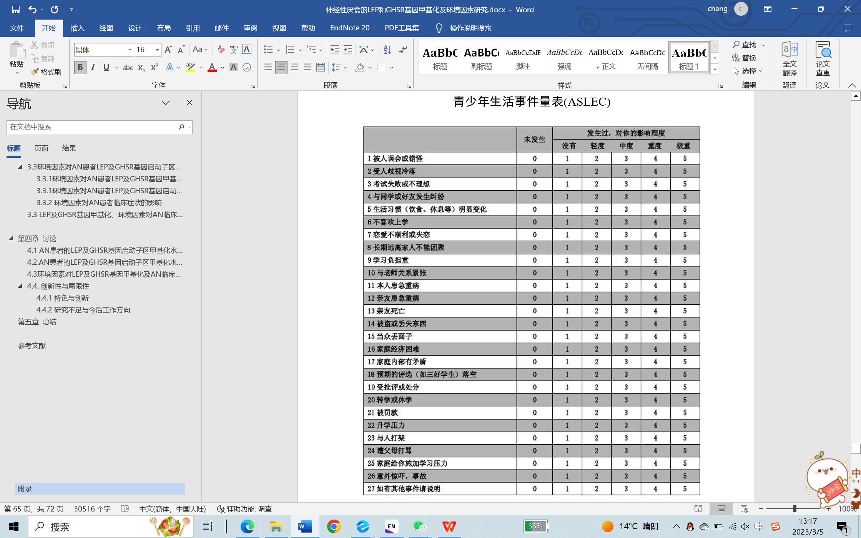

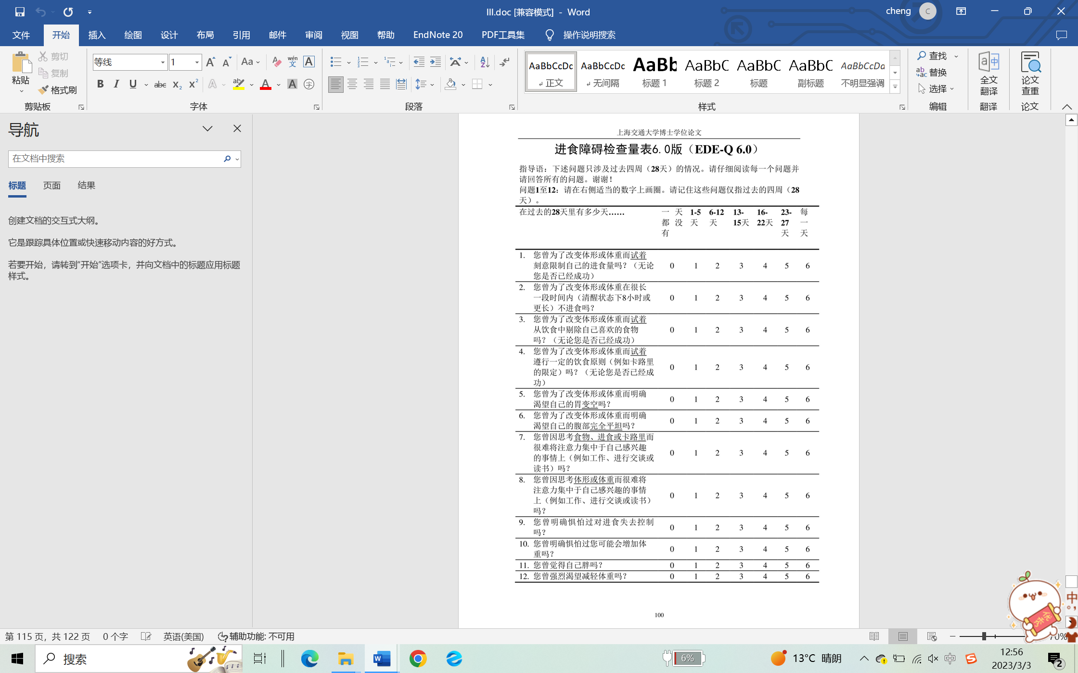







|  |  |  |
| --- | --- | --- |
| 31 | （ ） | 在我们家里有一种和谐一致的气氛。 |
| 32 | （ ） | 家中每一个人都可以诉说自己的困难和烦恼。 |
| 33 | （ ） | ★家庭成员之间极少发脾气。 |
| 34 | （ ） | 我们家的每个人的出入是完全自由的。 |
| 35 | （ ） | 我们都相信在任何情况下竞争是好事。 |
| 36 | （ ） | ★我们对文化活动不那么感兴趣。 |
| 37 | （ ） | 我们常看电影或体育比赛、外出郊游等。 |
| 38 | （ ） | 我们认为行贿受贿是一种可以接受的现象。 |
| 39 | （ ） | 在我们家很重视做事要准时。 |
| 40 | （ ） | 我们家做任何事都有固定的方式。 |
| 41 | （ ） | ★家里有事时很少有人自愿去做。 |
| 42 | （ ） | 家庭成员经常公开地表达相互之间的感情。 |
| 43 | （ ） | 家庭成员之间常互相责备和批评。 |
| 44 | （ ） | ★家庭成员做事时很少考虑家里其他人的意见。 |
| 45 | （ ） | 我们总是不断反省自己，强迫自己尽力把事情做得一次比一次好。 |
| 46 | （ ） | ★我们很少讨论有关科技知识方面的问题。 |
| 47 | （ ） | 我们家每个人都对1～2项娱乐活动特别感兴趣。 |
| 48 | （ ） | 我们认为无论怎么样，晚辈都应该接受长辈的劝导。 |
| 49 | （ ） | 我们家的人常常改变他们的计划。 |
| 50 | （ ） | 我们家非常强调要遵守固定的生活规律和家规。 |
| 51 | （ ） | 家庭成员都总是衷心地互相支持。 |
| 52 | （ ） | 如果在家里说出对家事的不满，会有人觉得不舒服。 |
| 53 | （ ） | 家庭成员有时互相打架。 |
| 54 | （ ） | 家庭成员都依赖家人的帮助去解决他们遇到的困难。 |
| 55 | （ ） | ★家庭成员不太关心职务升级、学习成绩等问题。 |
| 56 | （ ） | 家中有人玩乐器。 |
| 57 | （ ） | ★家庭成员除工作学习外，不常进行娱乐活动。 |
| 58 | （ ） | 家庭成员都自愿维护公共环境卫生。 |
| 59 | （ ） | 家庭成员认真地保持自己房间的整洁。 |
| 60 | （ ） | 家庭成员夜间可以随意外出，不必事先与家人商量。 |
| 61 | （ ） | ★我们家的集体精神很少。 |
| 62 | （ ） | 我们家里可以公开地谈论家里的经济问题。 |
| 63 | （ ） | 家庭成员的意见产生分歧时，我们都一直回避它，以保持和气。 |
| 64 | （ ） | 家庭成员希望家里人独立解决问题。 |
| 65 | （ ） | ★我们家里人对获得成就并不那么积极。 |
| 66 | （ ） | 家庭成员常去图书馆。 |
| 67 | （ ） | 家庭成员有时按个人爱好或兴趣参加娱乐性学习。 |
| 68 | （ ） | 家庭成员都 认为要死守道德教条去办事。 |
| 69 | （ ） | 在我们家每个人的分工是明确的。 |
| 70 | （ ） | ★在我们家没有严格的规则来约束我们。 |
| 71 | （ ） | 家庭成员彼此之间都一直合得来。 |

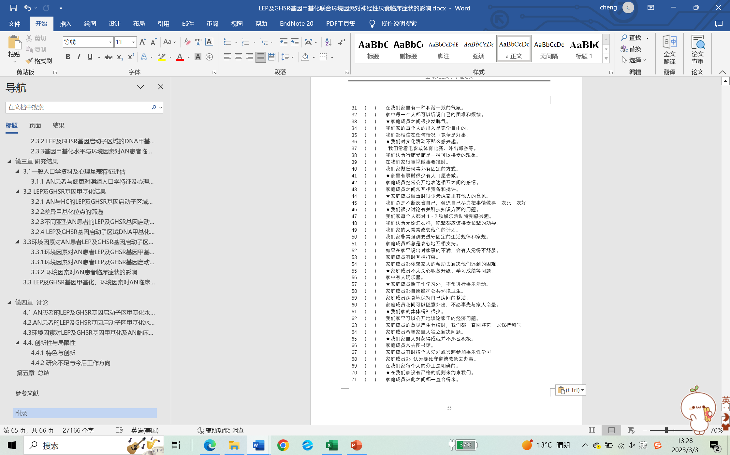

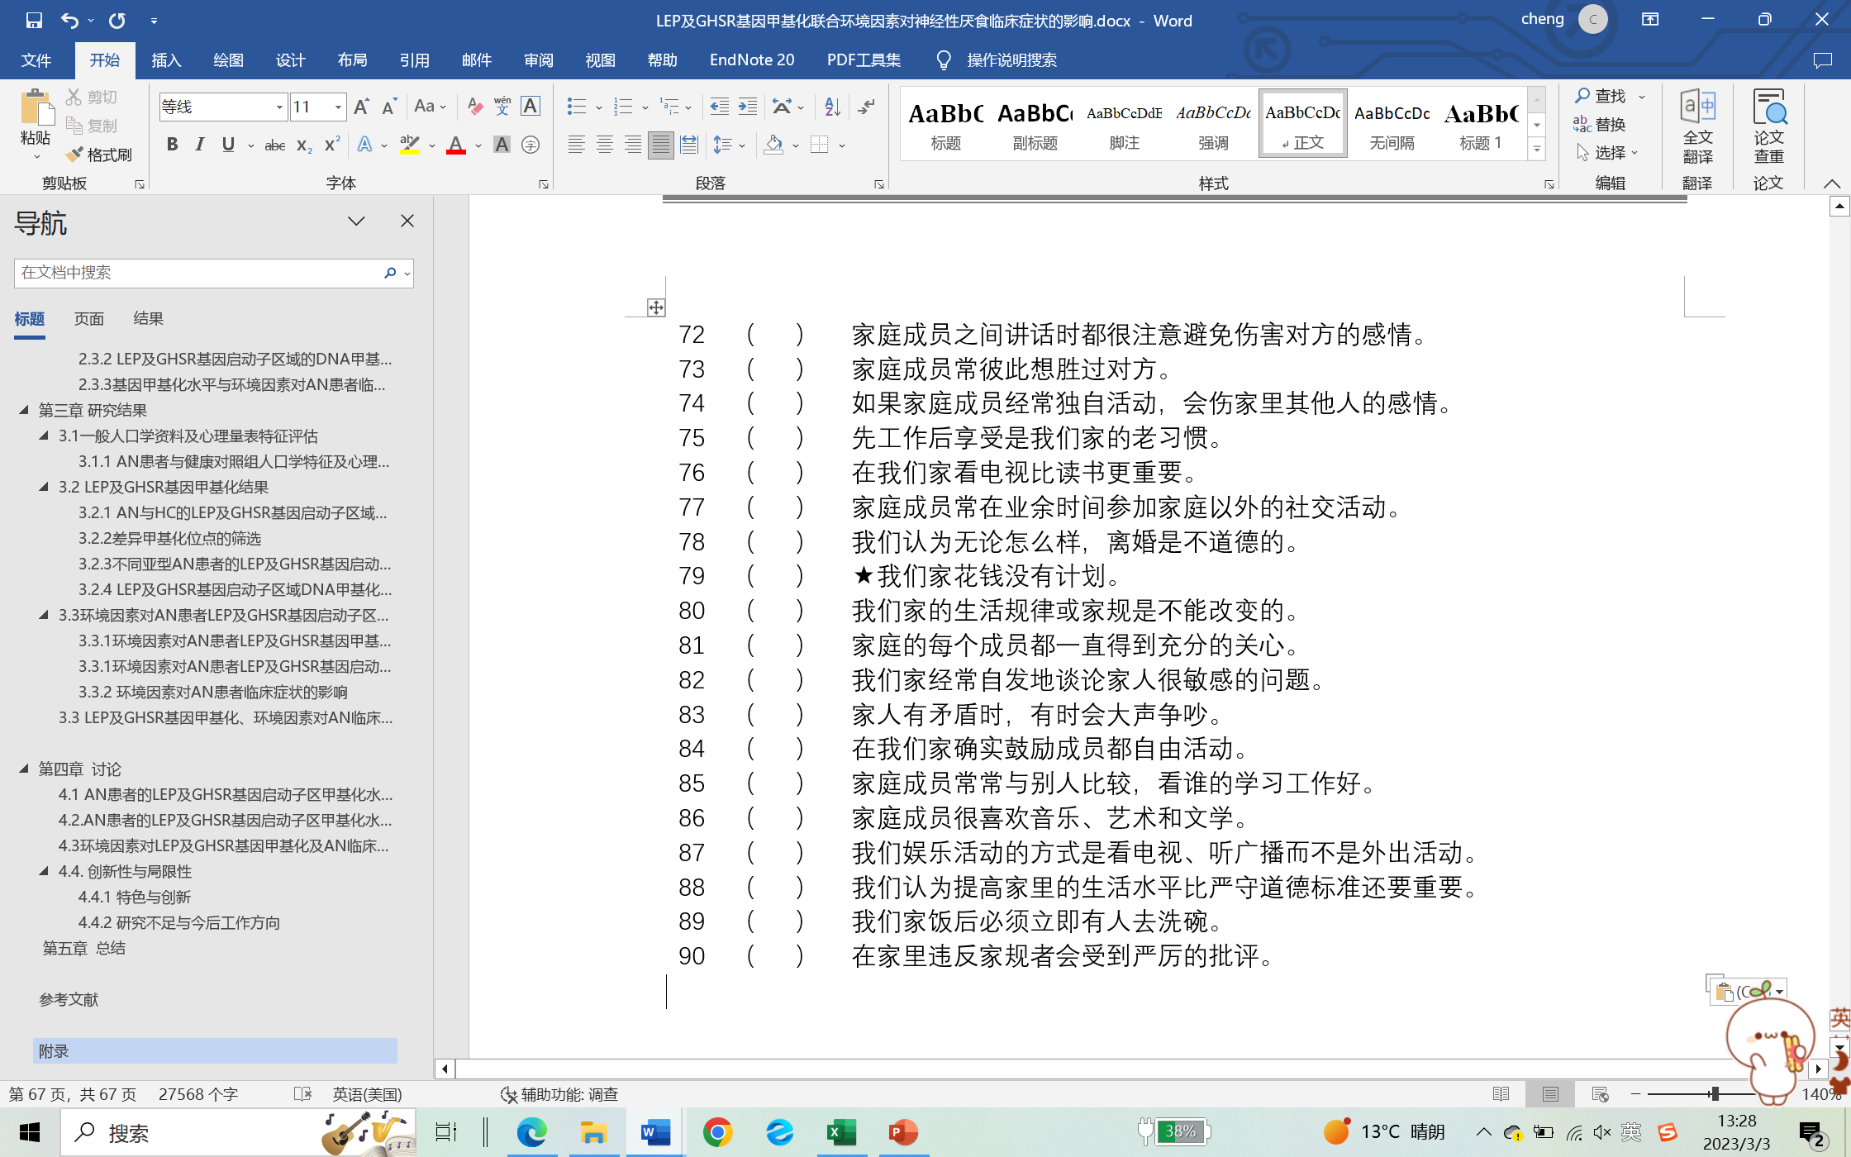

# 致 谢

在论文基本定稿的时候，我心里充满了难以表达的伤感和欣喜。毕业论文是我即将毕业的主要任务之一，这一个任务饱含了指导老师的诲人不倦、朋友同学的帮助以及自己一点一滴的努力。回首大学生活，校本部、基础医学院和三年的博士学习，承载了我最美年华里的八个春夏秋冬，有过欢笑也曾留下遗憾，但庆幸的是，此时此刻我们还能聚首一起畅想未来。

　　借此机会，我想对我的老师们以及帮助过我的同学朋友致以最真挚的谢意。

　　最想感谢的是我的指导教师——陈珏老师，一位见闻广博而又耐心细致的良师。她在本文的选题、实验设计和论文撰写等方面给以了我耐心的指导、极大的帮助，也在我论文的修改上给予了许多好的建议，多次认真的审阅和耐心的指导，使我的论文得到了不断的完善，直到最终的定稿。这些都多亏了陈老师的辛勤指导和教诲。此外，亢清老师、陈妍老师等也曾在开题报告时对我的论文提纲结构的完善提出了宝贵建议，使我进入初稿写作前有了一个更清晰的思路，对此我内心也充满了感激。

　　另外，我也要感何欠欠师姐、胡嫣然师姐、魏耀辉等亲爱的同学朋友们，对我论文的资料来源收集与格式规范化提供了一些帮助;他们在我繁忙时提醒我要注意的论文事项以及需要及时完成的任务，有利于我顺利完稿、交稿。感谢生化室的林治光老师、蒋平老师在样本处理中对我的指导和帮助。

总之，感谢所有帮助过我、给予我善意微笑的所有同学们，在这八年的最后时间里给了我莫大的帮助和关怀，让我的青春岁月充满友谊的光辉和温暖。

# 攻读学位期间学术论文和科研成果目录

[1] 连成，陈珏.GDF15在神经性厌食中的研究进展（已录用）[J]。临床精神医学杂志。（已录用）